# 

Metodología de Sistemas I Trabajo Práctico Integrador

Integrantes:

- Cerdosino, Ángeles – 110994

- Malbrán, Pablo – 107485

- Mellibosky, Cristian – 111097

- Ortopán, Alejandra Nancy – 110817

- Pasqualetti, Ricardo Gabriel – 111017

- Pecha, Janet Macarena – 111007

Docentes:

- Santoro, Exequiel

- Pérez, Rita Mabel

- Garay, Martín

# Historial de versionamiento del Documento

El siguiente historial de versiones recoge en una misma localización todas las versiones que se han creado del presente documento.

|  |  |  |  |
| --- | --- | --- | --- |
| ***Fecha*** | ***Versión*** | ***Descripción*** | ***Autores*** |
| 20/09/20 | 1.0 | Etapa I - Relevamiento del proyecto | CERDOSINO - MALBRÁN- MELLIBOSKY - ORTOPÁN - PASQUALETTI - PECHA |
| 06/10/20 | 1.1 | Etapa I - Devoluciones | CERDOSINO - MALBRÁN- MELLIBOSKY - ORTOPÁN - PASQUALETTI - PECHA - SANTORO - GARAY |
| 25/10/2020 | 2.0 | Etapa II - Planificación del proyecto | CERDOSINO - MALBRÁN- MELLIBOSKY - ORTOPÁN - PASQUALETTI - PECHA |
|  |  |  |  |
|  |  |  |  |
|  |  |  |  |

**Tabla 1**. Elaboración propia. Historial de versionamiento del documento

**Índice**

**Historial de versionamiento del Documento** **1**

**Introducción e información general** **4**

**Relevamiento de situación actual** **5**

Organigrama del Sistema 7

Caracterización de la unidad de negocios y de los puestos de trabajo 8

Gerente de área/ Jefe de área 9

Supervisor de facturación 10

Auxiliar/ayudante de área 11

Cajero 12

**Diagnóstico del Sistema** **12**

**Propuesta** **14**

Cursograma 15

**Objetivo** **16**

**Alcances** **17**

Gestión de Usuarios 17

Gestión de Ventas Presenciales y Facturación 17

Gestión de Ventas Online 18

Gestión de Envíos 20

Gestión de Reportes 23

**Límites** **24**

**Tabla de entradas y salidas del sistema** **24**

**Requerimientos** **26**

**Roles de los usuarios del sistema** **28**

**Product Backlog** **31**

Temas 31

Épicas 32

**Acta de Proyecto** **33**

**Roles de los integrantes del proyecto** **35**

Project Owner: Profesores. 35

Scrum Master: Macarena Pecha. 35

Team: 35

-DBA: Gabriel Pasqualetti - Cristian Mellibosky. 35

-Frontend Developers: Alejandra Ortopan - Macarena Pecha. 35

-Backend Developers: Ángeles Cerdosino - Pablo Malbran. 35

-Testing Developer: Cristian Mellibosky. 36

-UX/UI (Diseñador): Alejandra Ortopan. 36

**Planificación** **36**

Explicación de la utilización de la metodología SCRUM 36

Gestión de las ceremonias y artefactos de SCRUM 37

**Confección de User Stories** **39**

Historia de usuario canónica: 40

**Factibilidad** **57**

Justificación del Negocio 57

Factibilidad Técnica 57

1.1 Matriz de Homogeneización 59

Factibilidad Operativa 61

Factibilidad Económica 61

Análisis Costo - Beneficio 63

**Riesgos** **64**

Identificación de los Riesgos 64

Riesgos del proyecto 64

Riesgos técnicos 65

Riesgos del negocio 65

Análisis de riesgos 67

Planificación del riesgo con un plan de contingencia 70

Monitorización de riesgos 74

**Diagrama de clases** **75**

**Conclusión** **76**

Glosario **77**

Bibliografía **81**

# Introducción e información general

El tema asignado para la realización del trabajo es el análisis del Área de Ventas del supermercado “MaMi”, el cual cuenta con una cadena de sucursales ubicadas a lo largo de la red vial de la provincia de Córdoba

El desarrollo de este proyecto demandará el análisis y propuestas de mejora sobre un subsistema, concretamente el de ventas, del Sistema de Información del hipermercado. La primera etapa tiene como tema reconocer el funcionamiento del sistema actualmente en funcionamiento para poder, en función a un previo relevamiento, reconocer las fallas o posibles mejoras.

Los integrantes del Grupo 11 de la materia Metodología de Sistemas de la carrera Tecnicatura Universitaria en Programación abordarán las 3 etapas del Trabajo Práctico integrador, las cuales son: Relevamiento del Proyecto, Planificación del Proyecto y Desarrollo con Scrum.

**La primera etapa de Relevamiento del Proyecto** está pensada para realizarse en 2 (dos) semanas con un grupo de 6 (seis) personas utilizando diferentes herramientas tales como: el método Scrum como marco de trabajo para desarrollo ágil de software, la herramienta Trello para la administración de proyectos y seguimiento de tareas, la herramienta Draw.io para creación y edición de diagramas y la plataforma Github para alojar proyectos utilizando el sistema de control de versiones Git, la cual utilizaremos para realizar cada una de las entregas del Trabajo Práctico Integrador por medio de un repositorio a cargo del docente.

Se comenzó por la realización del relevamiento al área de Ventas del Super MaMi (también conocida como área comercial) generando posteriormente un listado de los módulos del sistema de información existente para la gestión de la misma, como así también detalles del funcionamiento de cada uno. A partir de dicho relevamiento se dió a conocer la información necesaria para poder comprender la forma de trabajo en Ventas y la interrelación con las demás áreas del supermercado como así también con los clientes. Esto permitió además visibilizar fallas o carencias del sistema actual que serán estudiadas en el Diagnóstico del sistema.

Finalmente como consecuencia del Relevamiento y Diagnóstico se procederá a desarrollar una propuesta para la realización de un Sistema de Información que sugerirá mejoras para el desempeño de las tareas de Ventas:

* Automatizando procesos operativos tales como las ventas,
* Apoyando el proceso de toma de decisiones por ejemplo a través de la generación de reportes,
* Logrando ventajas frente a los competidores, tales como el servicio diferenciado con los clientes a la hora de la atención y el envío

Esta primera etapa tiene una limitación derivada de la imposibilidad de obtener una visión completa del total funcionamiento del área de ventas del hipermercado, un poco por la imposibilidad de hacer un relevamiento presencial en el lugar y otro poco por el desconocimiento de la lógica de negocio que intentará ser solventada con el estudio de la misma a través de material teórico.

**La segunda etapa de Planificación del Proyecto** permitirá definir el plan general del proyecto que consiste en la estimación y planificación a través de la metodología Scrum, teniendo en cuenta la utilización de dicha metodología y la gestión de las ceremonias y artefactos que la componen.

Además se confeccionarán las User Stories teniendo en cuenta los criterios de aceptación.

También se realizará un informe de factibilidad del proyecto desde el punto de vista operativo, tecnológico y económico. Se confeccionará un informe para analizar los riesgos tales como: Riesgos del proyecto, Riesgos del producto/técnico o Riesgos empresariales o de negocio, evaluando la posibilidad de implementar un plan de contingencia de ser necesario.

Y por último en esta segunda etapa se confeccionará el diagrama de clases, en nuestro caso será un Diagrama de Dominio del proyecto propuesto.

# Relevamiento de situación actual

El supermercado Súper Mami es una empresa del Grupo Dinosaurio S.A fundada el 10 de agosto de 1998 en la Ciudad de Córdoba, se dedica a la venta mayorista y minorista de diferentes productos. Dispone de varias sucursales que se encuentran ubicadas estratégicamente en los accesos de la red vial de la provincia de Córdoba. Para favorecer sus ventas ofrece servicios como compras Online, envío a domicilio, promociones, ofertas y beneficios variados para clientes y empleados.

El Área de Ventas es la encargada principalmente de gestionar las compras realizadas por parte de los consumidores en forma presencial en el salón comercial y las compras que se realizan por canales online, es decir, aquellas concretadas a través de internet. Entendemos que dicha área es fundamental para el crecimiento de la empresa ya que sin la venta, no hay facturación y, consecuentemente, no hay crecimiento.

Ventas actualmente consta de un sistema informático segmentado en distintos módulos:

* **Módulo de ventas**

Módulo únicamente de consultas estadísticas donde se visualiza distintos reportes de cada uno de los canales de ventas de los productos vendidos. Permite filtrar y crear gráficos diarios, semanales y anuales seleccionando productos, familias y formas de pago.

* **Módulo de seguimiento/rotación**

En este módulo se genera un seguimiento de cada producto (flujo de entrada y salida), permitiendo conocer cuánto tiempo tarda en venderse un producto desde que ingresa, cuales son los productos más buscados y las marcas más consumidas.

* **Módulo facturación**

Este módulo es operado por el personal de caja o quien se encarga de facturar, permite generar cada una de los tickets proveniente de las ventas de los distintos canales. Además permite llevar un seguimiento de dichas ventas.

Así mismo, en dicho módulo se puede administrar un listado de clientes y proveedores.

* **Módulo productos**

Este módulo permite gestionar todos los productos que aparecerán en los distintos canales de ventas (Cada una de las sucursales y el e-commerce). Los mismos constan de distintos atributos como: familias, subfamilias, niveles, estados, sin ventas y vencidos. Así mismo permite consultar las distintas promociones de productos generadas desde marketing.

## Organigrama del Sistema

El Supermercado Mami, es un establecimiento que tiene como principal finalidad acercar a los consumidores una importante variedad de productos de diversas marcas, precios y calidad.

De los centros comerciales con los que cuenta grupo Dinosaurio (Alto verde, Ruta 20, San Vicente, Salsipuedes y Circunvalación), se analizará el mall comercial de ruta 20; situado en la dirección Av. Fuerza Aérea Argentina 1700 en Córdoba Capital.

Este mall cuenta con supermercado minorista y mayorista mami, complejo de cines, tiendas Vesta y karmya deportes. Si bien existen otros locales dentro del mall, estos no son gestionados por la administración de Dinosaurio S.A, sino que son alquilados a otros dueños y la única relación que se mantiene con estos negocios es locador-locatario

A continuación, se presenta el organigrama actual de la unidad de negocios “Supermercados Mami” y el detalle de la funcionalidad que debería corresponderle a cada sector / departamento.

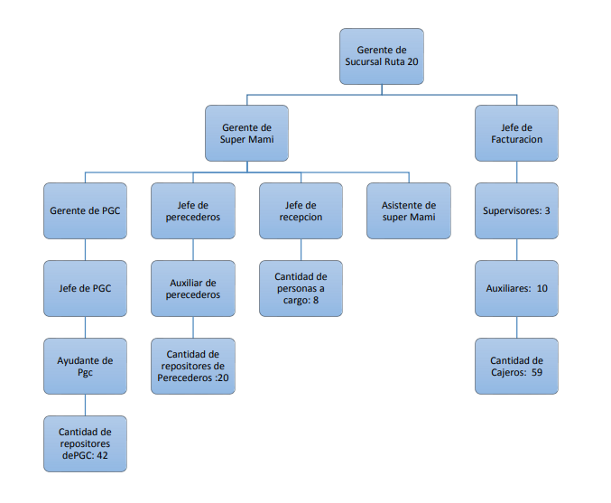

**Figura 1**. Elaboración propia. Organigrama del super MaMi de Ruta 20

## Caracterización de la unidad de negocios y de los puestos de trabajo

De manera general, las cuatro áreas del supermercado son Productos de gran consumo (PGC), perecederos, facturación, recepción, y los puestos de gerente de sucursal y gerente del supermercado.

En el caso de estudio nos concentraremos en el área de Facturación que procederemos a llamar “Área de Ventas” la cual cuenta con auxiliares, supervisores y cajeros. A continuación, se incluye la descripción de estos puestos de trabajo:

### Gerente de área/ Jefe de área

Su función principal es lograr una correcta atención al cliente por parte de los empleados, como así también un correcto abastecimiento de la mercadería destinada para la atención al público.

Entre sus tareas principales se puede mencionar el siguiente listado:

* Controlar la información interna de las diferentes áreas para organizar la jornada laboral.
* Autorizar las notas de créditos demandadas por atención al cliente.
* Utilizar el Modelo de Atención al Cliente propuesto por Dinosaurio S.A.
* Verificar que todos los productos se encuentren exhibidos con precios y alarmados.
* Gestionar y controlar el estado de la merma de los productos en el local.
* Confeccionar el parte diario de novedades.
* Chequear los mails internos de los diferentes sectores para organizar la jornada laboral.
* Informar e inducir a los colaboradores acerca de las virtudes de los productos y las modalidades de ventas.
* Chequear y controlar los horarios de ingreso, egreso, descanso y eventualidades de los colaboradores.
* Firmar los formularios de venta de entrega a domicilio y supervisar su correcto procedimiento.
* Realizar y autorizar transferencia de mercadería.
* Supervisar las condiciones físicas del local y de los colaboradores a cargo (imagen, presencia, uso de uniformes, uso del Modelo de Atención al Cliente).
* Controlar que los procedimientos estipulados se cumplan.
* Llevar planilla de control de insumos y estadísticas.

Es requisito para quienes se desempeñen en estas funciones, un rango etario que oscile entre los veinticinco y los treinta y ocho años, estudios universitarios relacionados a los rubros completos o en curso, buena dicción, experiencia en puestos similares de un año, y en manejo de personal de dos años.

### Supervisor de facturación

El supervisor de facturación debe garantizar el correcto desempeño de los colaboradores del sector para lograr la atención personalizada y el asesoramiento de los clientes. A su vez, debe supervisar la facturación y el correcto manejo de caja por parte de los colaboradores.

Dentro de las tareas principales que debe realizar mencionamos las siguientes:

* Controlar horarios de ingresos, egresos y descansos de los colaboradores.
* Chequear y controlar el desempeño y el cumplimiento del código de conducta de los colaboradores.
* Supervisar condiciones físicas del sector, de las instalaciones sanitarias y de los colaboradores a cargo.
* Controlar que se cumplan los procedimientos estipulados.
* Supervisar apertura y cierre de líneas de caja.
* Controlar y gestionar los insumos diarios de las líneas de cajas, para que puedan desempeñar sus funciones.
* Informar y actualizar a cajeros al respecto de promociones diarias con respecto a los diferentes medios de pagos.
* Finalizado su turno debe comunicar a su superior sobre sugerencias positivas/negativas realizadas por los clientes, como así también anomalías observadas ya sea en diferencias de precios, servicios brindados, problemas de sistemas, etc.

Entre los requisitos que se necesitan para desempeñarse en este puesto podemos mencionar un rango etario que oscila entre los veinticinco y los treinta y ocho años, sexo indistinto, secundario completo, manejo de paquete de office en un nivel intermedio, como así también de software INVEL, EWAWE y GESTAR en un nivel intermedio. Con respecto a este punto destacamos que Dinosaurio se encarga en realizar la capacitación respecto a estos softwares, por lo que no termina siendo un requisito excluyente. Por último, se demanda una experiencia mínima en puestos similares.

### Auxiliar/ayudante de área

Su función principal es gestionar los recursos para que todas las tareas del sector se cumplan en tiempo y forma, como así también un correcto abastecimiento de la mercadería destinada para la atención al público.

Entre sus tareas principales se puede mencionar el siguiente listado:

* Velar siempre por mantener una correcta exhibición de la mercadería en la sucursal y principalmente de su sector a cargo.
* Coordinar los recuentos e inventarios de mercadería.
* Organizar los horarios del personal de su sector.
* Controlar la información interna del sector.
* Controlar las notas de créditos demandadas por atención al cliente.
* Utilizar el Modelo de Atención al Cliente propuesto por Dinosaurio S.A. y a su vez hacerlo cumplir.
* Verificar que todos los productos se encuentren exhibidos con precios correctos y actualizados.
* Controlar las pérdidas diarias del sector.
* Controlar la colaboración de los empleados en la realización del parte diario de novedades.
* Chequear los mails internos de los diferentes sectores y UEN para organizar la jornada laboral.
* Gestionar el ingreso de mercadería, traslado al depósito, etiquetado y regreso al local para su posterior exhibición.
* Colaborar con la exhibición y organización de la mercadería de su sector.
* Informar a los colaboradores las novedades del sector.
* Informar los horarios de ingreso, egreso, descanso y eventualidades de los colaboradores.
* Supervisar las condiciones físicas del local y de los colaboradores a cargo (imagen, presencia, uso de uniformes, uso del Modelo de Atención al Cliente).
* Controlar que los procedimientos estipulados se cumplan.
* Mantener relaciones con los demás sectores con el objetivo de mejorar la rentabilidad.

Es requisito para quienes se desempeñen en estas funciones, un rango etario que oscile entre los veintitrés y los treinta y ocho años, estudios secundarios completos, buena dicción y una antigüedad en la organización de un año.

### Cajero

El principal objetivo del puesto es asegurar una facturación fidedigna, cumpliendo con los procedimientos de la empresa y garantizando la satisfacción de los clientes.

Entre las actividades principales podemos mencionar, retiro y control de fondos para la apertura o cierre de caja, saber informar a los clientes sobre promociones vigentes, pasar los productos por los escáneres o tipear los códigos de barras en caso de no ser identificados por el sistema, desactivar alarmas de seguridad una vez facturada la mercadería, realizar el cobro de la totalidad de la compra del cliente y solicitar la identificación correspondiente en el caso que no se abone en efectivo. Por último, se les pide realizar el cierre con un mínimo de dinero en caja.

Como requisitos esenciales para desempeñarse en el puesto se mencionan un rango etario entre dieciocho y cuarenta años, con secundario completo y con conocimiento de computación en un nivel intermedio.

# Diagnóstico del Sistema

En base al relevamiento realizado, se observaron deficiencias en las distintas áreas desarrolladas que afectan a la empresa de manera importante. A continuación se detallan los principales problemas de las distintas áreas:

* **Módulo de ventas**

Constatamos que este módulo no presenta reportes rápidos de:

* + Productos de mayor consumo del mes,
  + Productos que están fuera de stock en X sucursal
  + Productos menos vendidos.
* **Módulo de seguimiento/rotación**

Actualmente no está conectado directamente con el área de logística ni stock. Lo cual no permite una correcta rotación de productos, teniendo en cuenta vencimientos, cupos de almacenajes y cadenas de frío, generando estrategias comerciales poco eficientes.

* **Módulo facturación**

Pudimos constatar que actualmente no consta de una integración automática con:

* + Finanzas, lo cual permitiría generar eficientemente los asientos contables respectivos y los cierres de caja.
  + Atención al Cliente lo cual reduciría los tiempos de espera a la hora de autorizar notas de crédito o débito.
* **Módulo productos**

Notamos que carece de una vinculación eficaz con las áreas de Logística/Stock y Marketing. Dos puntos importantes a tener en cuenta son:

* + No actualiza automáticamente el stock al realizarse una compra desde el E-commerce, para lo cual hay que esperar a una carga manual en el sistema por parte de un auxiliar para que se vean reflejadas las existencias
  + No permite generar alertas para generar promociones por próximos vencimientos ni sobre stock.

Además de las carencias detectadas en los módulos existentes. También se observa que el sistema carece de una gestión de manera virtual del área de envíos a domicilio. Si bien los pedidos se toman desde el E-commerce, cuando entran los pedidos al supermercado, los mismos son administrados a través de planillas de excel y formularios en papel que deben ser firmados por diferente personal interviniente en el proceso. Lo cual llega a ser una una tarea bastante tediosa ya que es muy probable transcribir información errónea.

# Propuesta

Nuestra propuesta está enfocada a combinar la informática con procedimientos regulares y organizados, eficaces para la administración, dentro de un sistema de información orientado al área de Ventas del Supermercado MaMi, capaz de cubrir necesidades insatisfechas y críticas para el sector.

El sistema abarca desde el momento en que el cliente realiza una compra, hasta que se emiten listados de reportes para la retroalimentación o la comunicación con otras áreas del supermercado

La venta presencial quedará registrada en el módulo de **Gestión de Ventas Presenciales y Facturación**, donde también se podrán seleccionar los productos disponibles para la venta en góndola. En el caso del cliente online, quien registrará su pedido a través del E-commerce, dicha información del pedido será consumida por el módulo de **Gestión de Ventas Online** (conectado a través de la API de dicho canal de ventas), donde se genera una nota de pedido que será dirigida al Área de Stock/Logística, y más tarde, dicha área devolverá un remito que ingresará la **Gestión de Ventas Presenciales y Facturación** para ser cargada la venta y así poder también generar el ticket. Además de esto, el módulo de **Gestión de Ventas Online** podrá seleccionar los productos disponibles para la venta desde el E-commerce.

En la **Gestión de Ventas Presenciales y Facturación** se podrá generar el ticket de la venta, ya sea la misma online o presencial, también se podrá emitir nota de débito o crédito de ser necesario.

Luego del momento de generarse la factura habrá dos caminos posibles para el pedido facturado: que el cliente presencial o el cliente online se lleven la mercadería retirándola de la sucursal o que el pedido deba ser enviado a domicilio, lo cual da paso a un siguiente módulo de **Gestión de Envíos**.

La **Gestión de Envíos** dará la posibilidad al usuario de registrar o actualizar los datos del cliente presencial para tramitar dicho envío a su domicilio. Se podrá llevar un seguimiento de la logística del envío fuera del supermercado, además de generar una hoja de ruta para el repartidor junto con la orden de expedición. En caso de ser un cliente online, este módulo contará con una conexión a la API del E-commerce para consumir los datos de dicho cliente.

Además proponemos un módulo de **Gestión de Usuarios** para administrar a los diferentes usuarios del sistema como así también los permisos de cada uno.

Y por último pero no por eso menos importante, existirá un módulo de **Gestión de Reportes**, encargado de generar salidas para ser consumidas por los otros módulos dentro de Ventas o para ser consumidas por las demás áreas del Supermercado, tales como Recursos Humanos, Marketing, Finanzas, Stock/Logística. De esta manera se generarán las integraciones necesarias que actualmente carece el sistema actual solventando los problemas de productividad, demora en los pedidos, actualización de stock, generación de promociones, generación de asientos contables, entre otros.

La propuesta habla de un sistema que promete abarcar los siguientes 3 grandes aspectos:

**Análisis de los datos:** se busca contar con una herramienta que entregue un análisis transversal del estado actual de los stocks, permitiendo que los mismos indicadores sean usados en las distintas sucursales del supermercado, como así también en los canales de venta online, manteniendo la homogeneidad y capacidad de comparación del sistema.

**Entendimiento de la información:** este aspecto resulta de absoluta relevancia dado que, a mayor entendimiento y precisión de la información, más rápida y ágil resulta la gestión y la medición del desempeño real de un producto en venta.

**Gestión de la información:** dado que es un sistema de apoyo a la gestión de ventas de productos, lo que se busca es dar apoyo para la toma de decisiones a distintas áreas.

## Cursograma

El siguiente Cursograma forma parte de la propuesta del nuevo sistema de información del Área de Ventas.

Se puede observar la interacción entre el Área de ventas propiamente dicha con las demás áreas dentro del supermercado. Además de las entradas y salidas del mismo como así también la interacción entre las diferentes gestiones.

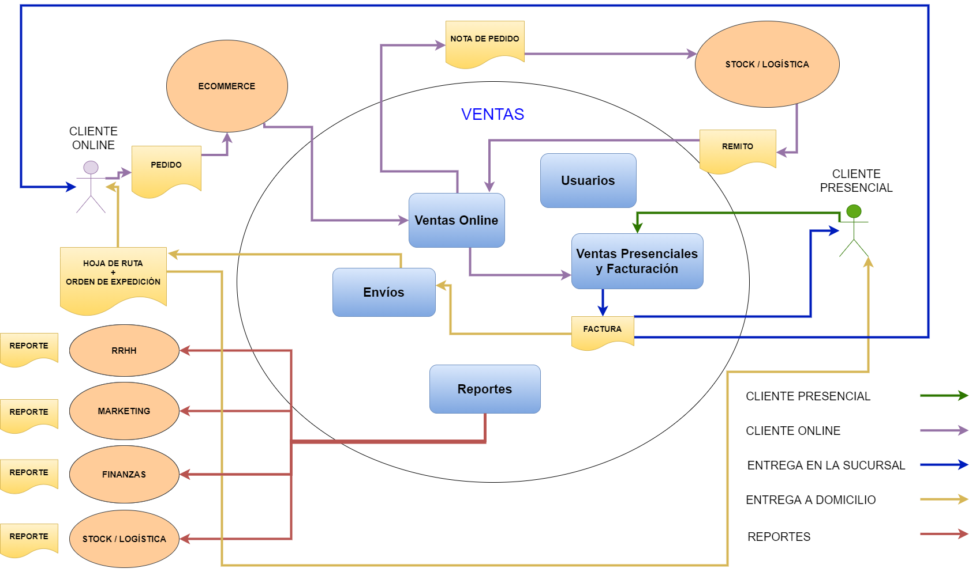

**Figura 2**. Elaboración propia. Proceso del área de ventas y relación con las demás áreas.

# Objetivo

Un Sistema de Información para proporcionar información y gestionar

el área de ventas (mayorista y minorista) de una amplia gama de productos, en varios hipermercados localizados en la ciudad de Córdoba y sus alrededores.

El sistema optimizará las gestiones de ventas presenciales y online, como así también la facturación, permitiendo además una vinculación directa con las demás áreas de la empresa.

Además el sistema brindará las herramientas necesarias para la generación de reportes y la gestión de envíos a domicilio.

# Alcances

## Gestión de Usuarios

Desde este módulo se controlarán todas las operaciones del sistema relacionadas a la gestión de los usuarios del sistema y además se podrán controlar los permisos de cada uno.

• Dar de alta usuarios.

• Modificar usuarios.

• Dar de baja usuarios.

• Visualizar listado de usuarios.

• Dar de alta permisos de usuarios.

• Modificar permisos de usuarios.

• Dar de baja permisos de usuarios.

## 

## Gestión de Ventas Presenciales y Facturación

Desde este módulo se controlarán todas las operaciones del sistema relacionadas a la gestión de ventas presenciales y además se podrán controlar todas las operaciones del sistema relacionadas a la gestión de facturación.

Tendrá interacción con el módulo de facturación y el Área de Logística y Stock. Ademas, también tendrá acceso a las promociones y el stock.

Será operado por el personal de caja o quien se encargue de facturar, como así también por el jefe de Facturación, personal de supervisión y los auxiliares.

• Dar de alta ventas (Figura 3).

• Modificar ventas (Figura 3).

• Dar de baja ventas (Figura 3).

• Emitir Ticket (Figura 3 y Figura 5)

• Autorizar Nota de débito

• Autorizar Nota de crédito (para descuento posterior)

• Seleccionar los productos disponibles para la venta presencial.

La siguiente figura representa el modelo de proceso de registro de una nueva venta por parte de un usuario registrado con posterior creación del ticket.

**Figura 3.** Elaboración propia. Registro de nueva venta y posterior creación de Factura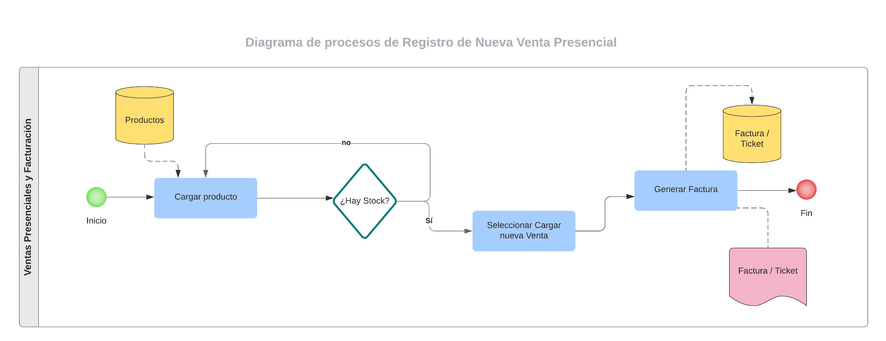

## Gestión de Ventas Online

Desde este módulo se controlarán todas las operaciones del sistema relacionadas a la gestión de ventas online desde los canales virtuales. Este módulo será operado por personal auxiliar y de supervisión. Tendrá interacción con el módulo de facturación y el Área de Logística y stock.

• Actualizar un pedido online

• Seleccionar los productos disponibles para la venta online.

• Dar de alta de nota de pedido

• Modificar nota de pedido

• Dar de baja nota de pedido

• Listar pedidos de las compras online

• Visualizar tablero de seguimiento y control de un pedido online

La siguiente figura(Figura 4) representa el Modelo de procesos de la venta online con retiro en sucursal. Desde que el cliente online genera el pedido a través del E-commerce, es captado por el módulo de **Ventas Online** generando la nota de pedido que será enviada a Stock / Logística para que prepare el pedido y lo devuelva a **Facturación** junto con el remito, allí se registra la compra y se genera el ticket, y por último se despacha el pedido cuando el cliente lo pasa a retirar.

**Figura 4**. Elaboración propia. Modelo de procesos de Ventas Online con Retiro en Sucursal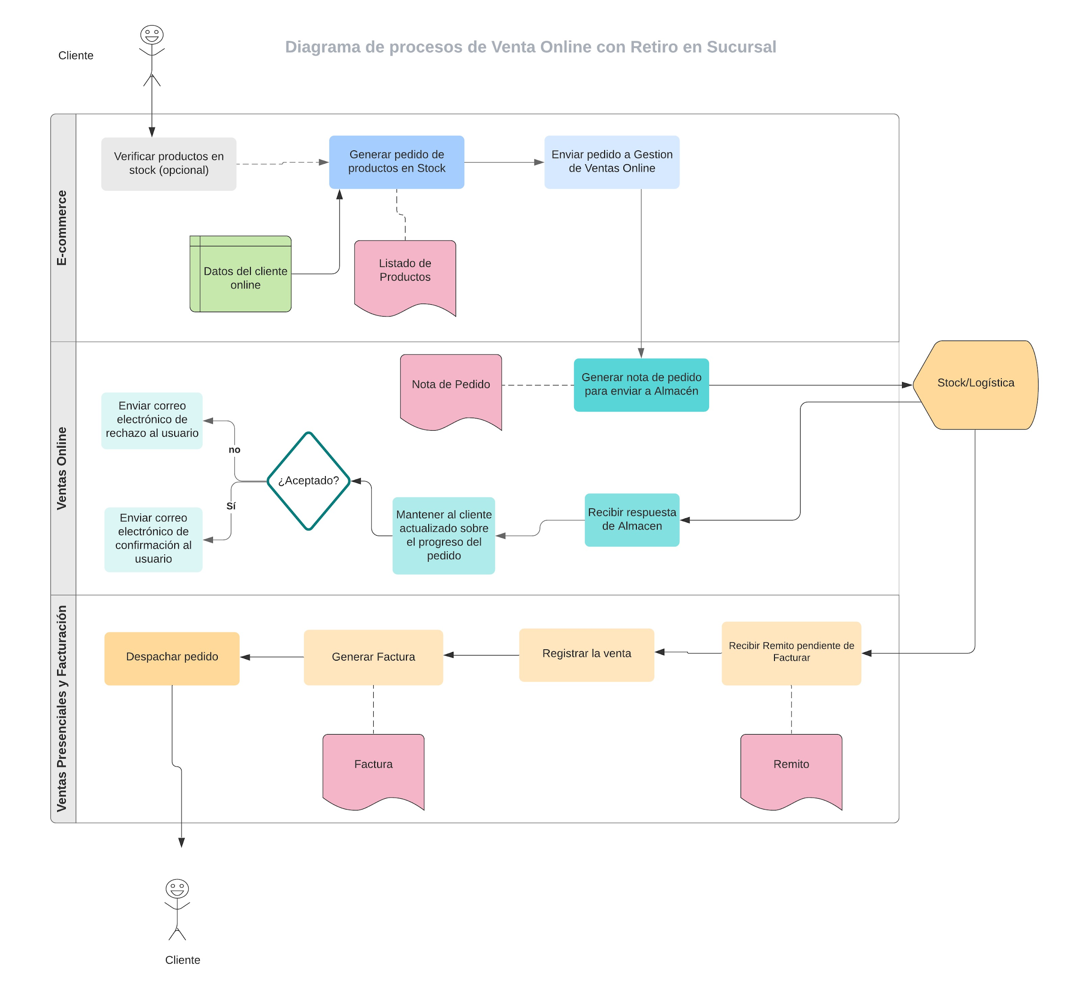

## Gestión de Envíos

Desde este módulo se controlarán todas las operaciones del sistema relacionadas a la gestión de envíos de pedidos, ya sea de clientes presenciales que solicitan un traslado de la compra a su domicilio, como así también de clientes de los canales virtuales. Este módulo será operado por personal auxiliar destinado al área de envíos, como así también por el Jefe para autorizar la salida de los envíos. También tendrá acceso a las promociones y el stock.

• Registrar cliente (Figura 5)

• Actualizar cliente (Figura 5)

• Dar de baja cliente

• Gestionar envío a domicilio (Figura 6)

• Generar orden de expedición (Figura 6)

• Modificar orden de expedición

• Eliminar orden de expedición

• Generar hoja de ruta (Figura 6)

• Modificar hoja de ruta

• Eliminar hoja de ruta

La siguiente figura representa el modelo de proceso de registro de un nuevo cliente o actualización de un cliente existente, con integración al E-commerce.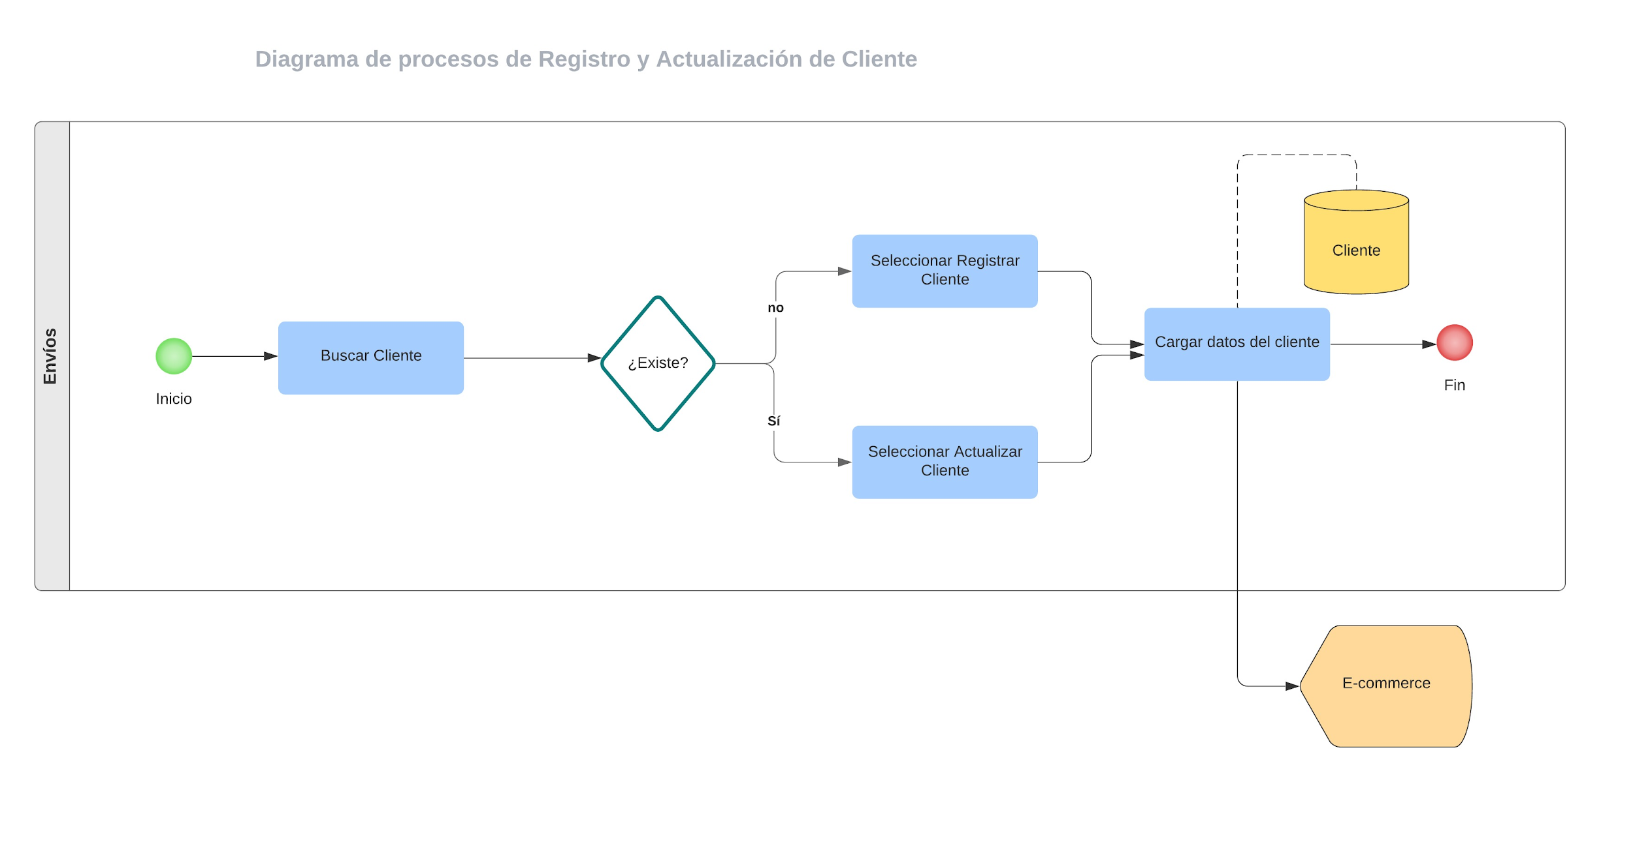

**Figura 5**. Elaboración propia. Registro usuario y Actualización de Cliente

La siguiente figura (Figura 6) representa el Modelo de procesos de la venta online con envío a domicilio. Desde que el cliente online genera el pedido a través del E-commerce, es captado por el módulo de **Ventas Online** generando la nota de pedido que será enviada a Stock / Logística para que prepare el pedido y lo devuelva a **Facturación** junto con el remito, allí se registra la compra y se genera el Ticket, y por último desde la Gestión de **Envíos** se genera la orden de expedición y la hoja de ruta y finalmente se despacha el pedido.

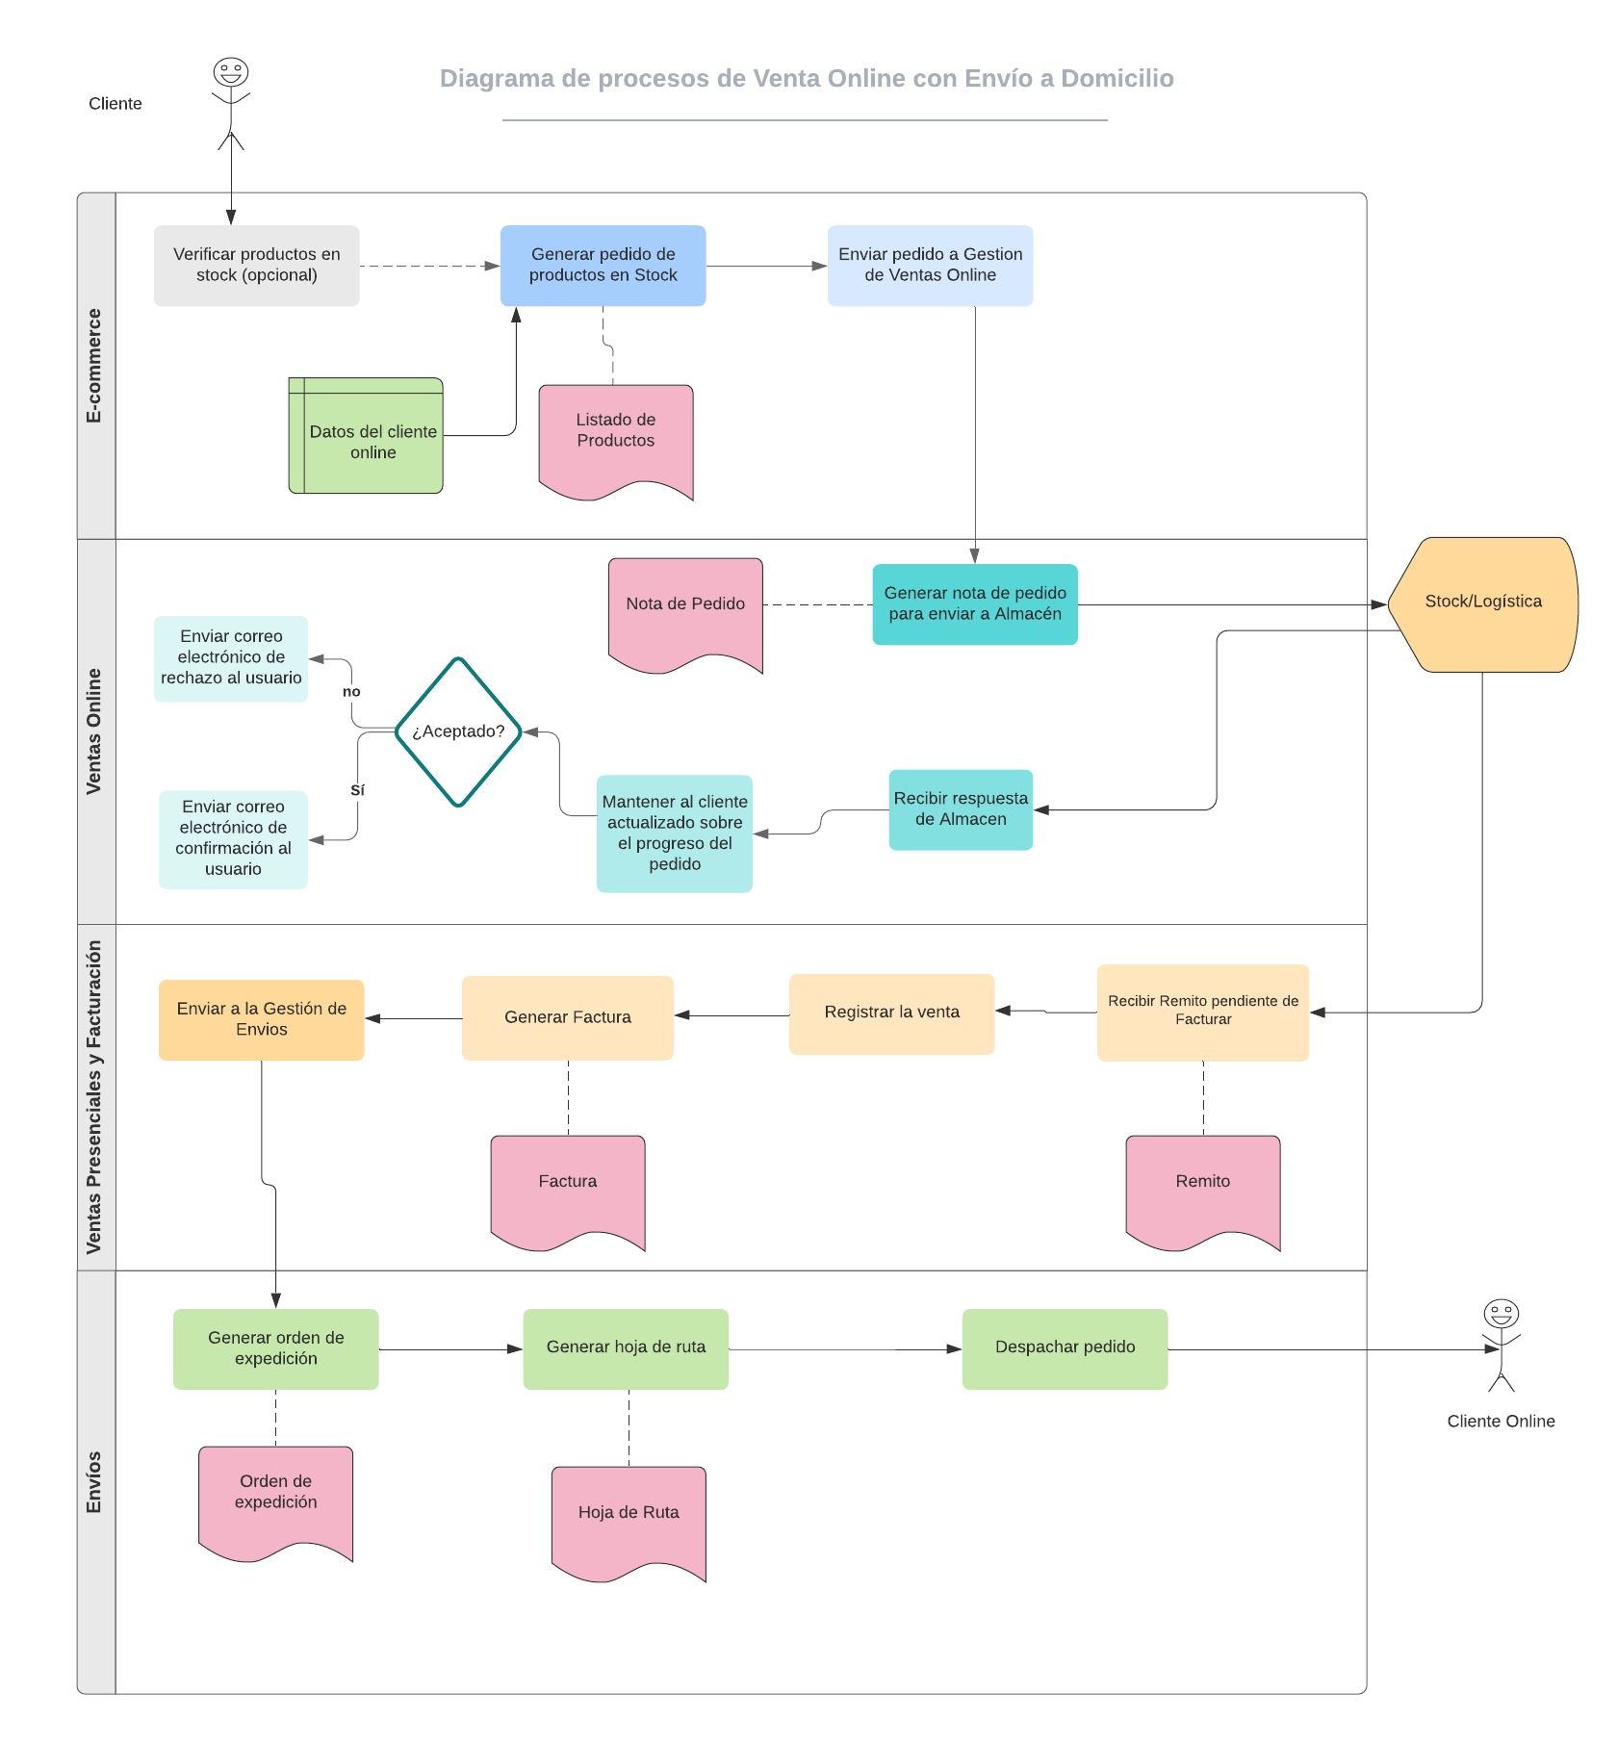**Figura 6**. Elaboración propia. Modelo de procesos de Ventas Online con Envío a Domicilio

## 

## Gestión de Reportes

• Emitir listado de Ventas con IVA discriminado

• Emitir listado de todas las Ventas

• Emitir listado de Ventas por Productos

• Emitir listado de Ventas por Zona Geográfica

• Emitir listado de Ventas por Familias de Productos

• Emitir listado de Ventas por Fecha

• Emitir listado de Ventas por Categoría de Clientes

• Emitir listado de Ventas por Cajero

• Emitir listado de Ventas por Tipo (mayorista - minorista - online)

• Emitir listado de Productos menos vendidos

• Emitir listado de Productos por vencer

• Emitir listado de Productos vencidos

• Emitir listado de Productos para la venta en góndola

• Emitir listado de Productos para la venta online

• Emitir listado de Rotación de producto

• Emitir estadísticas de ventas por cada listado

• Emitir listado de productos a reponer

• Emitir listado de pedidos pendientes de entrega

**Figura 7**. Elaboración propia. Generación de Reportes de Facturación Semanales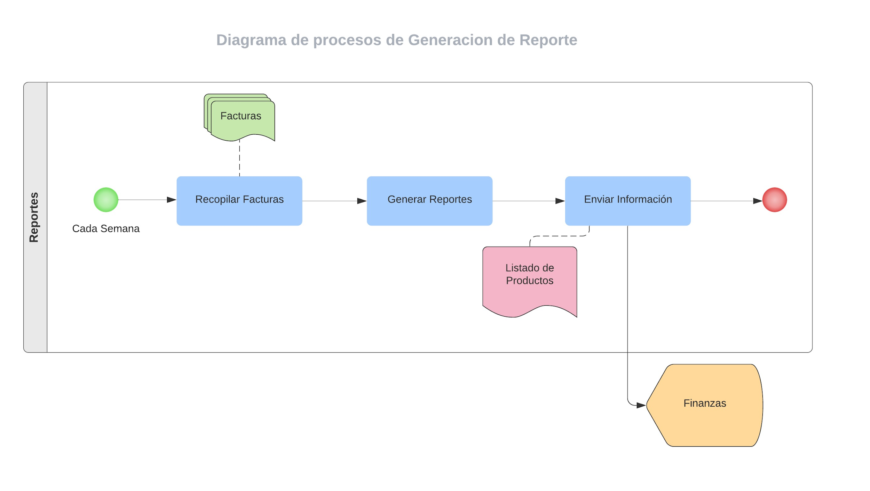

# 

# Límites

**Desde**: que se registra una compra mayorista/minorista

**Hasta**: que se genera un listado de pedidos pendiente de entrega

# Tabla de entradas y salidas del sistema

Dentro de las Entradas y Salidas del subsistema del supermercado MAMI, es importante destacar la claridad de los mismos para establecer los objetivos en la misión y relacionados con el FODA, desarrollar nuevos negocios, vender los productos, obtener información, protegerse de la competencia, ventaja y desventajas de las ventas presenciales y online. Hemos identificado en el siguiente cuadro las entradas y salidas más importantes del subsistema de ventas.

|  |  |
| --- | --- |
| **Entradas al sistema** | **Salidas del sistema** |
| Promociones de ventas desde Marketing | Listado de los productos (menos vendidos, por vencer, vencidos, rotación de producto) a Marketing |
| Ventas generadas desde el E-commerce | Listados de ventas(online, presencial, por producto, stock |
| Remitos desde Stock | Listado de hojas de ruta |
| Registrar datos de clientes nuevos o presenciales. | Emisión de tickets |
| Listado de precios mayoristas y minoristas | Listado de notas de pedidos a Stock |
| Pedidos desde E-commerce | Listado de ventas (por producto, por zona geográfica, por familias de productos, por fecha, por categoría de clientes, por cajero, por tipo mayorista y minorista) a Marketing |
| Productos desde Stock | Listado de productos a reponer para Stock |
| Notas de Crédito y Notas de Débito desde Atención al Cliente | Listado de pedidos pendientes de entrega a logística/ stock |
| Registrar datos de usuarios | Listado Ventas con IVA discriminado a facturación |

**Tabla 2**. Elaboración propia. Entradas y salidas del sistema

# Requerimientos

Los requerimientos que se mencionan a continuación, son los necesarios para poder realizar la aplicación o servicio web y poder ejecutar exitosamente. En los requerimientos no funcionales aclaramos la clasificación a la que pertenece específicamente.

|  |  |
| --- | --- |
| **REQUERIMIENTOS** | |
| **FUNCIONALES** | **NO FUNCIONALES** |
| * Diseñar una interfaz que permita el inicio de sesión para identificar al usuario y almacenar los datos de los clientes online. | * El sistema debe ser capaz de operar adecuadamente con hasta 100.000 usuarios con sesiones concurrentes. (Clasificación: De producto, De usabilidad) |
| * El sistema debe permitir el registro de las nuevas ventas minoristas y mayoristas. | * Alta velocidad de procesamiento de datos. (Clasificación: De producto, De eficiencia, De Rendimiento) |
| * Diseñar interfaz de registro y selección de productos disponibles para la venta presencial y online | * Los datos modificados en la base de datos deben ser actualizados para todos los usuarios que acceden en menos de 2 segundos. (Clasificación: De producto, De usabilidad) |
| * El sistema debe permitir conectar el software con el e-commerce para registrar pedidos online. | * Todos los sistemas deben respaldarse cada 24 horas. Los respaldos deben ser almacenados en una localidad segura ubicada en un edificio distinto al que reside el sistema. (Clasificación: De producto, De seguridad) |
| * Debe poder gestionar pedidos a domicilio. | * La base de datos debe disponer de buenas conexiones para que el software sea escalable. (Clasificación: De producto, De seguridad) |
| * El software debe almacenar las ventas por familia y tipo. | * La interfaz debe ser accesible y dinámica. (Clasificación: De producto, De usabilidad) |
| * El sistema debe permitir realizar la transacción del cobro, teniendo en cuenta los medios de pago. | * El sistema debe asegurar que los datos estén protegidos del acceso no autorizado (Clasificación: De producto, De seguridad) |
| * El software debe emitir los distintos tipos de facturación. | * El sistema debe garantizar la confidencialidad de la información de los clientes y de los valores negociados con el Cliente. (Clasificación: Externo, Éticos) |
| * El sistema debe generar los Reportes necesarios para la toma de decisiones. | * El sistema debe cumplir con lo establecido en los contratos. (Clasificación: Externo, Legal) |
| * El sistema debe contar con una interfaz que permita generar Nota de pedido para enviar a Stock / Logística | * Debe especificarse un plan de recuperación ante desastres para el sistema.(Clasificación: De organización, operacional) |
| * El sistema debe contar con una interfaz que permita autorizar notas de débito y crédito para enviar al área de Atención al Cliente |  |
| * El sistema debe contar con una interfaz que resuma, en una lista, los productos seleccionados, en las compras online. |  |

**Tabla 3**. Elaboración propia. Requerimientos funcionales y no funcionales del sistema

# Roles de los usuarios del sistema

Dentro del Sistema de Información del Área de Ventas, distinguimos estos siguientes usuarios que interactúan con el mismo.

Usuarios

* **Cajero** 
  + Objetivo del puesto: Asegurar una facturación fidedigna, cumpliendo con los procedimientos de la empresa y garantizando la satisfacción del cliente.
  + Rol en el sistema: Podrá registrar la venta automáticamente a través de la facturación en caja de los productos, la misma se realizará a través de diferentes medios de pago. Podrá emitir ticket, notas de débito o de crédito de ser requerido.
* **Auxiliar** 
  + Objetivo del puesto: Su función principal es gestionar los recursos para que todas las tareas del sector se cumplan en tiempo y forma, como así también un correcto abastecimiento de la mercadería destinada para la atención al público.
  + Rol en el sistema: Tendrá acceso a los diferentes módulos para realizar las tareas que se le asignen. Al único módulo que no accede es al de Gestión de Usuarios.
* **Encargado Área Finanzas**
  + Objetivo del puesto:
    - Controlar el presupuesto asignado a nivel de programas, subprogramas e ítemes, manteniendo niveles de gastos pertinentes de acuerdo al presupuesto aprobado y a los plazos que para el efecto señala la ley.
    - Asesorar en el cumplimiento de las funciones de administración de Recursos Financieros, con la finalidad de efectuar las imputaciones dentro de las normas legales establecidas.
    - Velar por la entrega de información en materias financieras presupuestarias con el fin de ser utilizadas para la toma de decisiones.
    - Confeccionar solicitudes de materiales de los centros de costo (en materia presupuestaria), con la finalidad de satisfacer los requerimientos solicitados.
    - Proponer y confeccionar el presupuesto anual, para determinar el gasto que se puede realizar durante el año siguiente.
    - Realizar cualquier otra actividad, de índole similar a las anteriores.
  + Rol en el sistema: Podrá tener un manejo de los reportes que nuestro sistema arroja para ser consumidos por el área de Finanzas, los cuales son descargables e imprimibles.
* **Supervisor de Facturación.**
  + Objetivo del puesto:
    - Garantizar el correcto desempeño de los colaboradores del sector para lograr una atención personalizada y asesoramiento a los clientes para lograr su satisfacción.
    - Supervisar una facturación fidedigna y asegurar un correcto manejo de caja por parte de los colaboradores, cumpliendo con los procedimientos de la empresa.
  + Rol en el sistema: Tiene acceso total e ilimitado al sistema de ventas.
* **Encargado del Área de Marketing**
  + Objetivo del puesto: Su función principal es investigar, determinar, examinar y evaluar la demanda de un producto, a los fines de desarrollar campañas y estrategias de publicidad atendiendo a las particularidades del público objetivo.
  + Rol en el sistema: Podrá tener un manejo de los reportes que nuestro sistema arroja para ser consumidos por el área de Finanzas, los cuales son descargables e imprimibles.
* **Gerente**
  + Objetivo del puesto: Su principal objetivo es lograr la administración efectiva, eficaz y eficiente de los recursos, ya sean físicos, tecnológicos, financieros como así también los humanos; para lograr cumplir con los objetivos de rentabilidad esperados por la empresa y de acuerdo con el presupuesto asignado a la unidad de negocio.
  + Rol en el sistema: Tiene acceso total e ilimitado al sistema de ventas.
* **Encargado del Área de** **Stock**
  + Objetivo del puesto: Su función principal es hacer el seguimiento del nivel de existencias, ya sea de materias primas, productos semi elaborados o productos acabados. Para lograr un correcto abastecimiento de la mercadería destinada para la atención al público.
    - Debe garantizar que el sistema de control de existencias sea el adecuado a la política del supermercado.
    - Debe establecer los procedimientos de comprobación de las existencias del inventario físico.
    - Debe participar en la determinación de los objetivos de la política de stocks de la empresa.
    - Debe proponer medidas correctoras en el caso de desviaciones de los niveles de existencias.
  + Rol en el sistema: Podrá tener un manejo de los reportes que nuestro sistema arroja para ser consumidos por el área de Finanzas, los cuales son descargables e imprimibles.

# Product Backlog

Presentamos en prospección (backlog) del producto todos los prospectos o leads, que han sido identificados. La lista o pila es gestionada y creada por el cliente con la ayuda del Scrum Master, quien indicó el coste estimado para completar un requisito y será el aporte al valor final del producto. Nos organizamos en realizarlas por semanas para cada integrante y en conjunto.

**Figura 8**. Elaboración propia. Product Backlog refinado en temas y épicas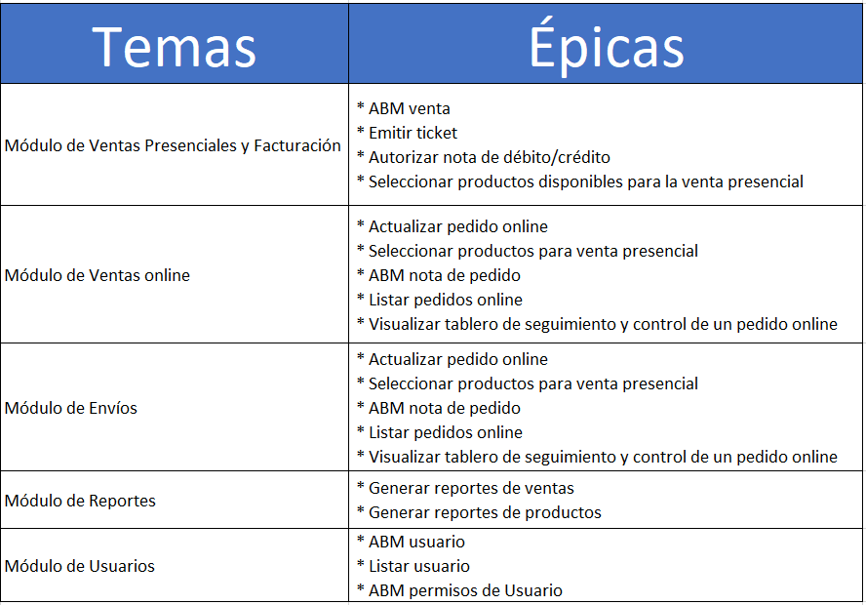

## Temas

* Módulo de Usuarios
* Módulo de Ventas Presenciales y Facturación
* Módulo de Ventas online
* Módulo de Envíos
* Módulo de Reportes

## Épicas

* ABM usuario
* ABM permisos de Usuario
* Listar Usuario
* ABM Venta
* Emitir Ticket
* Autorizar nota de débito/crédito
* Seleccionar productos para venta presencial
* Actualizar pedido online
* Seleccionar productos para venta presencial
* ABM nota de pedido
* Listar pedidos online
* Visualizar tablero de seguimiento y control de un pedido online
* ABM Cliente
* Gestionar envío a domicilio
* ABM orden de expedición
* ABM hoja de ruta
* Generar reportes de ventas
* Generar reportes de productos

# 

# 

# 

# 

# 

# 

# Acta de Proyecto

Proyecto: Trader Trade

Organización: Supermercado **“Super MaMi”.**

Fecha: 20/09/2020

Cliente: Metodología de Sistemas I

Patrocinador: Santoro, Exequiel. Garay, Martin. Pérez, Rita M.

Gerente de Proyecto (P.M.): Santoro, Exequiel.

**“TRADER TRADE”**

Propósito: Este proyecto tiene como fin unirse al sistema ya existente para reforzar la gestión de la organización y brindar nuevas funcionalidades que serán capaces de solventar carencias del actual siguiendo estándares técnicos. La incorporación de este sistema no generará un costo adicional a la fuerza de ventas, si no por el contrario, lo disminuirá.

Interesados claves:

* Encargado del área de ventas del SuperMami.
* Presidente del Grupo Dinosaurio Mall.
* Unión de Trabajadores del Turismo, Hoteleros y Gastronómicos de la República Arg.

Alcance:

Ver Página 7.

Requerimientos no funcionales.

Ver Página 10.

Lista de Hitos:

Ver enlace en TRELLO: <https://trello.com/b/P0cX5OUV/20202w2g11-etapa-i-relevamiento-del-proyecto>

<https://trello.com/b/ZCQVmh8K/20202w2g11-etapa-ii-planificaci%C3%B3n-del-proyecto>

# Roles de los integrantes del proyecto

## Project Owner: Profesores.

Es la persona responsable de asegurar que el equipo aporte valor al negocio. Representa las partes interesadas internas y externas (stakeholders), por lo que debe comprender y apoyar las necesidades de todos los usuarios en el negocio, así como también las necesidades y el funcionamiento del Equipo Scrum.

## Scrum Master: Macarena Pecha.

Es la persona encargada de liderar al equipo en la gestión ágil del proyecto. Favorece a que el equipo alcance sus objetivos hasta llegar a la fase de Sprint Final, eliminando cualquier dificultad que puedan encontrar en el camino.

## Team:

### -DBA: Gabriel Pasqualetti - Cristian Mellibosky.

Son las personas responsables por la Administración de las Bases de Datos. Administran las tecnologías de la información y la comunicación, siendo responsables de los aspectos técnicos, tecnológicos, científicos, inteligencia de negocios y legales de bases de datos.

### -Frontend Developers: Alejandra Ortopan - Macarena Pecha.

Son las personas encargadas de programar la lógica del lado del cliente, el navegador de la web, es decir, son los encargados de traducir las definiciones de diseño y estilo visual realizadas en etapas previas a códigos HTML y CSS estructurando el contenido semánticamente.

### -Backend Developers: Ángeles Cerdosino - Pablo Malbran.

Son las personas que programan la lógica del lado del servidor. Permitiendo que todo lo que se ve al interactuar con la aplicación o sitio web, funcione. Además de lenguajes de programación, el Backend necesita conocer las interacciones con diferentes bases de datos y poder crearlas, como así también crear y/o poder conectar con APIs de terceros

### -Testing Developer: Cristian Mellibosky.

Es la persona encargada de localizar errores y reportarlos. Una vez que se han solucionado dichos errores, deberá comprobar que realmente se han solucionado y, si no es así, volver a reportarlos.

### -UX/UI (Diseñador): Alejandra Ortopan.

Es la Diseñadora de Experiencia de Usuario (UX Designer) que se encarga de que la percepción y sensaciones que el uso del producto deje en la mente de las personas sean las óptimas bajo cualquier punto de vista: ergonomía, facilidad de uso, eficiencia, etc.

Además, es la Diseñadora de la interfaz de usuario y se encarga de crear visualmente la interfaz del producto para que vaya acorde a la experiencia del usuario. Además, crea elementos interactivos y se preocupa de que se vean bien en todas las plataformas (móvil, tableta, web).

# Planificación

## Explicación de la utilización de la metodología SCRUM

Para desarrollar este proyecto se utilizará la metodología ágil para el desarrollo de software denominada SCRUM. Seleccionamos esta metodología por ser ágil que adopta estrategias de desarrollo incremental en lugar de planificar y ejecutar completamente el resultado, al final del proyecto. Siendo así, se puede decir que esta metodología muestra la calidad de sus resultados y el conocimiento empírico de las personas en los equipos de trabajo de manera real.

SCRUM es un modelo que puntualiza un conjunto de prácticas y roles, que se puede tomar como punto de partida para definir el proceso de desarrollo que se ejecutará durante el proyecto. Los roles principales son: Scrum Master, que procura facilitar la aplicación de Scrum y gestionar cambios; Product Owner (PO) representa al cliente y el Development Team que ejecuta el desarrollo del proyecto según los requerimientos del PO.

Scrum utiliza un enfoque incremental que tiene como fundamento la teoría de control empírico de procesos. Esta teoría se fundamenta en transparencia (garantiza la visibilidad en el proceso de las cosas que pueden afectar al resultado), inspección (ayuda a detectar variaciones indeseables en el proceso) y adaptación (realiza ajustes pertinentes para minimizar el impacto de las mismas).

El ciclo de vida de este marco de trabajo está compuesto de cuatro fases: planeación, puesta en escena, desarrollo y entrega. En la planeación establecemos la visión, fijamos las expectativas y aseguramos el financiamiento. En la puesta de escena identificamos más requerimientos y priorizamos para la primera iteración. En la fase de desarrollo implementamos el proyecto; y en la fase de la entrega hacemos el despliegue operativo.

## Gestión de las ceremonias y artefactos de SCRUM

Las ceremonias que adopta esta Metodología ágil se encargan de compartir eventos del proyecto, denominadas Sprints. Va a depender de la etapa del proyecto y tienen distintas denominaciones. Nosotros hacemos uso de las mismas que son: Sprint Planning, Sprint Goal, Daily Scrum, Sprint Review y Sprint Retrospective. Respetamos las características de cada una respectivamente.

El conjunto de características que forma parte de cada sprint viene del Product Backlog, que es un conjunto de requisitos de alto nivel priorizados que definen el trabajo a realizar.

Los elementos del Product Backlog que forman del sprint las determinamos en el Sprint Planning. Durante esta reunión, el Product Owner identifica los elementos del Product Backlog que quiere ver completados y nos lo hace conocer. Entonces, conversamos con el Product Owner buscando claridad y magnitud para luego determinar la cantidad de trabajo que podemos comprometernos a completar durante el siguiente sprint. Durante el sprint, nadie puede cambiar el Sprint Backlog, lo que significa que están congelados los requisitos durante el sprint.

***Figura 9****. Extracción de Internet.* Proceso de la metodología ágil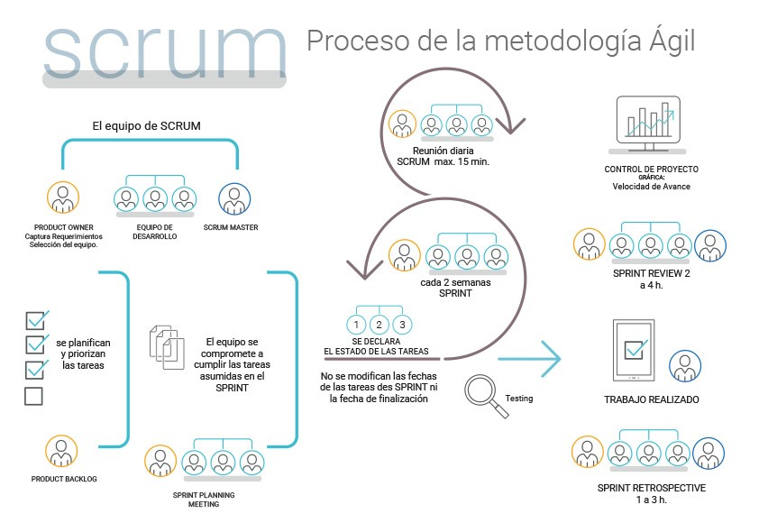

Duración de Sprint : 2 Semanas

Se eligió un sprint de 2 semanas para poder tener entregables y software funcionando en un lapso considerablemente corto así podemos tener un feedback más ágil del Product Owner.

Cálculo de Capacity sin tener en cuenta el tiempo de ceremonias de scrum

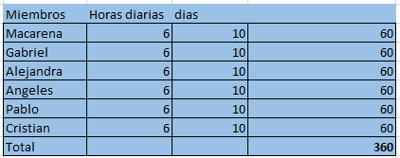

***Figura 10****. Elaboración propia.* Miembros

Calculo de horas dedicadas a todas las ceremonias de Scrum para un Sprint de 2 semanas.

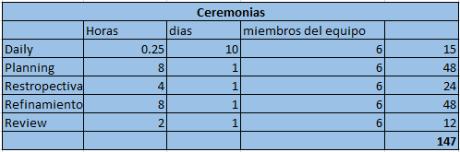

***Figura 11****. Elaboración propia. Ceremonias*

Cálculo de Capacity total restando las horas de ceremonias y asumiendo un colchón de horas del 20% del total de la capacity para imprevistos o resolución de bugs.



***Figura 12****. Elaboración propia.* *Capacity*

**Capacity** **total del equipo en un sprint = 170.4 horas**

# Confección de User Stories

Confeccionamos User Stories (US), que son las funcionalidades de alto nivel, para que nos guíen en el desarrollo del sistema. Clasificamos las mismas según los roles que tenemos descritos y con sus Criterios de Aceptación (CA) que definen los requisitos del Product Owner.

La técnica de estimación que hemos utilizado es la llamada “Planning Póker” en la que cada integrante del equipo de desarrollo escribe su estimación en una tarjeta para luego hacer una puesta en común para darle puntos de esfuerzo a cada User Story. Utilizamos la siguiente tabla a modo de referencia para realizar la estimación a través de puntos de historia con su correspondiente valor en tiempo (el cual acordamos entre todos) para guiarnos, cabe aclarar que un día equivale a 6 horas:

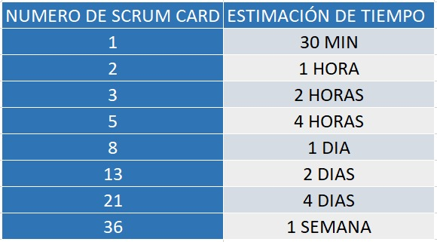

***Figura 13****. Elaboración propia. Puntos de esfuerzo y Estimación*

## Historia de usuario canónica:

A partir de las historias definidas y utilizando la técnica de Planning Poker, el equipo llegó a la conclusión de que conocemos como medir y estimar el esfuerzo para la implementar la historia de usuario número 12, la cual fue seleccionada como US canónica y será una referencia para estimar las demas User Stories.

USUARIO CAJERO

US 1 - Registro de Cliente

|  |  |
| --- | --- |
| COMO | Cajero |
| QUIERO | Registrar un cliente |
| PARA | Añadirlo al sistema |

CA 1

|  |  |
| --- | --- |
| DADO | Que el cajero necesita registrar un cliente nuevo |
| CUANDO | Este se encuentre en la pantalla de carga |
| ENTONCES | Se debe desplegar un formulario para el registro del nuevo cliente.  Nombre del cliente, Apellido del cliente, Número de documento, Fecha de nacimiento, Teléfono, Dirección, Barrio, Localidad, Provincia, Código postal |
| OBSERVACIÓN | **Estimación: 13**  **Prioridad: alta** |

US 2 - Emisión de nota de crédito REVISAR

|  |  |
| --- | --- |
| COMO | Cajero |
| QUIERO | Registrar un pago con Tarjeta de Crédito o Débito |
| PARA | Los clientes que pagan con tarjeta |

CA

|  |  |
| --- | --- |
| DADO | Que el cajero necesita registrar un pago con tarjeta |
| CUANDO | Este hace click en la pantalla “Pago con tarjeta” |
| ENTONCES | Se debe desplegar un formulario para rellenar los datos de la tarjeta y datos fiscales del cliente |
| OBSERVACIÓN | **Estimación: 13**  **Prioridad: media** |

US 3 - Registro de venta

|  |  |
| --- | --- |
| COMO | Cajero |
| QUIERO | Poder registrar una venta |
| PARA | Generar la factura |

CA

|  |  |
| --- | --- |
| DADO | Un monto para cobrar Cuando haga click |
| CUANDO | Haga click en el botón generar factura si la transacción fue exitosa |
| ENTONCES | Debe guardarse la transacción en la Base de datos y emitir factura física |
| OBSERVACIÓN | **Estimación 13**  **Prioridad: alta** |

US 4 - Carga de productos en Venta

|  |  |
| --- | --- |
| COMO | Cajero |
| QUIERO | Una ventana para cargar los productos en venta |
| PARA | Su registro y cobro al cliente |

CA1

|  |  |
| --- | --- |
| DADO | Es necesario llevar un control de los productos que eligió el cliente |
| CUANDO | Cuando seleccione cada producto |
| ENTONCES | Se muestra la información del producto. Se colocan uno debajo de otro |
| OBSERVACIÓN | **Estimación: 13**  **Prioridad: alta** |

CA2

|  |  |
| --- | --- |
| DADO | Necesitamos ver producto por producto |
| CUANDO | El cliente quiera cancelar |
| ENTONCES | Repasamos el producto, seleccionamos el mismo y lo descontamos |

USUARIO AUXILIAR

US 5 - Emisión de nota de crédito

|  |  |
| --- | --- |
| COMO | Auxiliar |
| QUIERO | Emitir una Nota de Crédito |
| PARA | Brindarle a un cliente la misma cuando sea necesario |

CA1

|  |  |
| --- | --- |
| DADO | que se necesita generar una nota de Crédito para un cliente |
| CUANDO | haga click en el botón emitir "Nota de Crédito" y cargue los datos del cliente y el monto del crédito |
| ENTONCES | deberá Generarse un ticket de nota de crédito y además guardarse en la base de datos |
| OBSERVACIÓN | **Estimación: 8**  **Prioridad: media** |

US 6 - Aceptación o rechazo de pedido online

|  |  |
| --- | --- |
| COMO | Auxiliar |
| QUIERO | Poder aceptar o rechazar un pedido online |
| PARA | Mantener informado al cliente sobre el estado de su compra |

CA1

|  |  |
| --- | --- |
| DADO | Que el auxiliar se encuentra en la página de administración de pedidos |
| CUANDO | Seleccione el botón "Consultar Stock" para aceptar o rechazar un pedido online |
| ENTONCES | El sistema enviará los datos del pedido del E-commerce al área de Stock y Logística para consultar disponibilidad de existencias |
| OBSERVACIÓN | **Estimación: 13**  **Prioridad: media** |

CA2

|  |  |
| --- | --- |
| DADO | Que el auxiliar requiera consultar stock y algún artículo no se encuentra disponible |
| CUANDO | seleccione el botón " Consultar Stock " para aceptar o rechazar un pedido online |
| ENTONCES | se le presentará un mensaje informativo indicando que el pedido se rechaza por falta de existencias y se disparará un mail automático informando al cliente |

US 7 - Generación de nota de pedido

|  |  |
| --- | --- |
| COMO | Auxiliar |
| QUIERO | generar una nota de pedido |
| PARA | que Stock / Logística arme el pedido |

CA1

|  |  |
| --- | --- |
| DADO | Que el auxiliar se encuentra en la página de administración de pedidos |
| CUANDO | Seleccione el botón para generar una nueva nota de pedido |
| ENTONCES | el sistema enviará los datos del pedido del E-commerce al área de Stock y Logística |
| OBSERVACIÓN | **Estimación: 13**  **Prioridad: media** |

CA2

|  |  |
| --- | --- |
| DADO | Que el auxiliar ingresó los datos del pedido. Y dejó algún campo requerido sin completar |
| CUANDO | seleccione el botón para generar una nueva nota de pedido |
| ENTONCES | se le presentará un mensaje informativo indicando los datos obligatorios sin cargar. Y los campos sin cargar estarán en rojo |

US 8 - Obtención de ticket

|  |  |
| --- | --- |
| COMO | Auxiliar |
| QUIERO | obtener un ticket |
| PARA | tener el registro de las compras |

CA1

|  |  |
| --- | --- |
| DADO | Que es necesario el registro de/los productos en un comprobante |
| CUANDO | haga click en emitir ticket o forma de pago confirmada |
| ENTONCES | debe imprimir el ticket en un solo papel con todos los productos |
| OBSERVACIÓN |  |

CA2

|  |  |
| --- | --- |
| DADO | Que por normativa se necesita registrar cada ticket y guardar su numeración |
| CUANDO | seleccione en "ver compras realizadas" |
| ENTONCES | me muestre el listado de compras con su número de ticket |
| OBSERVACIÓN | **Estimación: 5**  **Prioridad: alta** |

USUARIO ENCARGADO AREA FINANZAS

US 9 - Listado de ventas con IVA discriminado

|  |  |
| --- | --- |
| COMO | Encargado de Área de Finanzas |
| QUIERO | Consultar el listado de ventas con IVA discriminado |
| PARA | hacer la Declaración Jurada de IVA |

CA1

|  |  |
| --- | --- |
| DADO | Que un empleado de área de finanzas necesite ver un listado de ventas |
| CUANDO | Este apriete un botón "ver listado de ventas" |
| ENTONCES | se debe desplegar un listado de ventas agrupadas por mes con IVA discriminado |
| OBSERVACIÓN | **Estimación: 13**  **Prioridad: baja** |

CA2

|  |  |
| --- | --- |
| DADO | Que un empleado de área de finanzas necesite ver un listado de ventas |
| CUANDO | Este apriete un botón "calcular IVA mensual" |
| ENTONCES | Se debe mostrar en un textbox el valor de la suma del impuesto del mes seleccionado |

US 10 - Listado por mes de ventas por tipo de Ticket

|  |  |
| --- | --- |
| COMO | Encargado de Área de Finanzas |
| QUIERO | Un listado por mes de todas las ventas separadas por tipo de Tickets |
| PARA | Realizarlos informes al AFIP |

CA1

|  |  |
| --- | --- |
| DADO | Que un empleado de área de finanzas necesite ver un listado por Tickets |
| CUANDO | Este apriete un botón "ver listado de ventas por mes" |
| ENTONCES | se debe desplegar un listado de ventas agrupadas por mes y por tipo de Tickets |
| OBSERVACIÓN | **Estimación: 13**  **Prioridad: baja** |

US 11 - Listado por día por tipo de Ticket

|  |  |
| --- | --- |
| COMO | Encargado de Área de Finanzas |
| QUIERO | Un listado resumido por día con los Tickets emitidos separados por tipo |
| PARA | Conocer el movimiento diario |

CA

|  |  |
| --- | --- |
| DADO | Que un empleado de área de finanzas necesite ver un listado por Tickets |
| CUANDO | Este apriete un botón "ver listado de ventas por Tickets" |
| ENTONCES | Se debe desplegar un listado de ventas agrupadas por tipo de Tickets |
| OBSERVACIÓN | **Estimación: 13**  **Prioridad: baja** |

USUARIO SUPERVISOR DE FACTURACIÓN

US 12 - Registro de usuario (US Canónica)

|  |  |
| --- | --- |
| COMO | supervisor de Facturación |
| QUIERO | Registrar un usuario |
| PARA | Añadirlo al sistema |

CA 1

|  |  |
| --- | --- |
| DADO | Que el supervisor de facturación necesita registrar un usuario nuevo |
| CUANDO | Este se encuentre en la pantalla de carga |
| ENTONCES | Se debe desplegar un formulario para el registro del nuevo usuario.  Nombre del usuario, Apellido del usuario, Número de documento, Fecha de nacimiento, Teléfono, Dirección, Barrio, Localidad, Provincia, Código postal, Permiso |
| OBSERVACIÓN | **Estimación 21**  **Prioridad: alta** |

US 13 - Listado de ventas por cajero

|  |  |
| --- | --- |
| COMO | Supervisor de facturación |
| QUIERO | Un listado de ventas por cajero |
| PARA | Hacer los cierres de caja. |

CA

|  |  |
| --- | --- |
| DADO | Que el supervisor de facturación necesita un listado de ventas por cajero |
| CUANDO | Haga click en el botón emitir listado |
| ENTONCES | Deberá aparecer una pantalla brindando la información solicitada con opción de poder descargarla en un archivo XLSX. |
| OBSERVACIÓN | **Estimación: 13**  **Prioridad: baja** |

US 14 - Reporte de todas las ventas

|  |  |
| --- | --- |
| COMO | Supervisor de facturación |
| QUIERO | Un reporte de todas las ventas |
| PARA | Realizar cierre del mes |

CA1

|  |  |
| --- | --- |
| DADO | Que el supervisor quiere conocer todas las ventas |
| CUANDO | El supervisor apriete el botón “Reporte Caja” |
| ENTONCES | Se despliega un listado de las ventas agrupadas por día y caja. |
| OBSERVACIÓN | **Estimación: 8**  **Prioridad: baja** |

CA2

|  |  |
| --- | --- |
| DADO | Que el supervisor quiere saber el total en la ventana del reporte |
| CUANDO | Presione el botón total |
| ENTONCES | Se despliega un listado del total de las ventas del mes |

US 15 - Reporte de cierre de caja diaria, mensual y anual

|  |  |
| --- | --- |
| COMO | Supervisor de facturación |
| QUIERO | Un reporte de cierre de caja diaria, mensual y anual |
| PARA | Análisis estadísticos de ingresos |

CA1

|  |  |
| --- | --- |
| DADO | Que se necesita conocer el ingreso diario, mensual y anual |
| CUANDO | Haga click en el tipo de reporte que necesite |
| ENTONCES | Debe mostrar el total en un recuadro de lo vendido diario, mensual o anual |
| OBSERVACIÓN | **Estimación: 21**  **Prioridad: media** |

CA2

|  |  |
| --- | --- |
| DADO | Que necesitamos saber los ingresos de cada cajero, para su arqueo de caja diario |
| CUANDO | Se selecciona "Cargar total" |
| ENTONCES | Debe mostrar el total por cajero según el día |
| OBSERVACIÓN |  |

USUARIO ÁREA MARKETING

US 16 - Informe de ventas por familia de productos

|  |  |
| --- | --- |
| COMO | Responsable del Dpto de Marketing |
| QUIERO | Un informe de ventas por Familias de Productos |
| PARA | Evaluar las marcas más vendidas |

CA

|  |  |
| --- | --- |
| DADO | Encargado de Área Stock/Logística |
| CUANDO | Haga click en el botón "ver Productos por familias" |
| ENTONCES | Debe mostrar un listado de todos los productos vendidos por tipo. |
| OBSERVACIÓN | **Estimación: 13**  **Prioridad: baja** |

US 17 - Listado de artículos menos vendidos

|  |  |
| --- | --- |
| COMO | Responsable del Dpto de Marketing |
| QUIERO | Una lista de artículos menos vendidos |
| PARA | Realizar promociones |

CA

|  |  |
| --- | --- |
| DADO | Encargado de Área Stock/Logística |
| CUANDO | Haga click en el botón "Productos por familias" |
| ENTONCES | Debe mostrar los productos que han tenido menos venta. |
| OBSERVACIÓN | **Estimación: 8**  **Prioridad: baja** |

USUARIO AREA STOCK/LOGÍSTICA

US 18 - Listado de productos por reponer

|  |  |
| --- | --- |
| COMO | Encargado de Área Stock/Logística |
| QUIERO | Poder consultar un listado de los productos a reponer |
| PARA | Hacer el pedido de nuevo lote |

CA

|  |  |
| --- | --- |
| DADO | Encargado de Área Stock/Logística |
| CUANDO | Haga click en el botón "ver Productos a reponer" |
| ENTONCES | Debe desplegarse una lista de productos que alcanzaron el nivel mínimo de stock y deberán reponerse |
| OBSERVACIÓN | **Estimación: 13**  **Prioridad: baja** |

US 19 - Informe de productos vendidos en el día

|  |  |
| --- | --- |
| COMO | Encargado de Área Stock/Logística |
| QUIERO | Un informe de productos vendidos en el día |
| PARA | Generar una nueva lista de stock |

CA

|  |  |
| --- | --- |
| DADO | Un empleado del área de Stock/Logística |
| CUANDO | Haga click en el botón " Productos vendidos" |
| ENTONCES | Debe generar una lista de productos vendidos en el día |
| OBSERVACIÓN | **Estimación: 13**  **Prioridad: media** |

US 20 - Generación de nota de expedición

|  |  |
| --- | --- |
| COMO | Encargado de Área Stock/Logística |
| QUIERO | Generar una nota de expedición |
| PARA | Despachar el pedido al domicilio del cliente online |

CA

|  |  |
| --- | --- |
| DADO | Que el encargado de Stock / Logística se encuentra en la página de  administración de envíos |
| CUANDO | Seleccione el botón para generar una nueva nota de expedición |
| ENTONCES | El sistema generará una lista para confirmar los pedidos que serán  preparados y enviados en el día |
| OBSERVACIÓN | **Estimación: 21**  **Prioridad: media** |

US 21 - Generación de hoja de ruta

|  |  |
| --- | --- |
| COMO | Encargado de Área Stock/Logística |
| QUIERO | Generar una hoja de ruta |
| PARA | Indicar al repartidor el camino a recorrer para poder entregar todos  los pedidos a domicilio |

CA

|  |  |
| --- | --- |
| DADO | Que el encargado de Stock / Logística se encuentra en la página de  administración de envíos |
| CUANDO | Seleccione el botón para generar una nueva hoja de ruta |
| ENTONCES | El sistema generará una lista para conocer la ruta de reparto de los  pedidos enviados ese día  *Se requieren capturar los campos en cada pedido de la hoja de expedición:  Fecha del transporte - Empresa de transporte y conductor -  Número de envío o de expedición - Remitente - Destinatario -  Número de bultos - Peso |
| OBSERVACIÓN | **Estimación: 21**  **Prioridad: alta** |

# Factibilidad

## Justificación del Negocio

Definiendo la problemática y las causas que ameritan la implementación del software para el sistema de Ventas, del supermercado “MaMi”, es pertinente determinar la infraestructura tecnológica, la capacidad técnica que implica la implementación del software en cuestión, así como los costos, beneficios y el grado de aceptación que la propuesta genera en la empresa.

Con el análisis es posible determinar las responsabilidades de diseñar el sistema propuesto para su posterior desarrollo e implementación, considerando tres áreas:

### Factibilidad Técnica

Se evalúa la tecnología existente en el supermercado MaMi bajo dos enfoques: Hardware y Software.

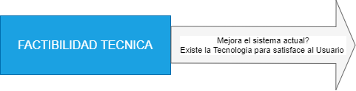

**Figura 14**. Elaboración propia. Factibilidad Técnica

**HARDWARE**

Exponemos, por un lado, en la tabla 4 los requerimientos mínimos del sistema para su funcionamiento. Por otro lado, en la tabla 5 los equipos tecnológicos disponibles en el supermercado.

|  |  |  |
| --- | --- | --- |
| **HARDWARE** |  |  |
| Nombre | Descripción | Cantidad |
| Computador | - Procesador Intel Core i5  - 8 GB de memoria RAM  - 264 GB disco duro | 2 |
| Servidor | - Intel Pentium 4, 1.60 ghz  - Disco duro 160 GB  - Memoria RAM 1 GB  - Monitor 12 pulgadas | 1 |

***Tabla 4:*** *Hardware (Requerimientos del sistema)*

|  |  |
| --- | --- |
| **EQUIPO DISPONIBLE EN EL SUPERMERCADO** |  |
| Cantidad | Descripción |
| 1 | - Computadora de escritorio  - Procesador Intel Core i3  - Cuenta con 4 GB de memoria RAM  - 500 GB de disco duro  - No servidor |

***Tabla 5:*** *Equipos disponibles en el supermercado*

**SOFTWARE**

Para el uso general de los equipos en las actividades diversas deben contar con las herramientas necesarias para la implementación y posterior utilización del sistema de facturación.

En la tabla 6 se puede ver los programas necesarios para la implementación del software propuesto.

|  |  |
| --- | --- |
| **PROGRAMAS REQUERIDOS** |  |
| Nombre | Descripción |
| Linux / Windows 7 o superior | - Sistema operativo |
| PHP/JAVA/HTML/CSS | - Herramienta para el desarrollo aplicativo web |
| Google | - Servidor en la nube para alojar el programa de software |
| SQL SERVER | - Base de datos |
| Chrome, Firefox, Microsoft Edge, Safari | - Navegador web para acceder al software o plataforma e-commerce |

***Tabla 6:*** *Programas requeridos para el desarrollo e implementación del sistema operativo*

#### 1.1 Matriz de Homogeneización

Utilizamos esta técnica que nos permite evaluar y seleccionar un proveedor, en nuestro caso, Servidor en la Nube, entre varias alternativas. Dejamos las siguientes imágenes a conocimiento:

**Figura 15**. Elaboración propia. Oferta de proveedores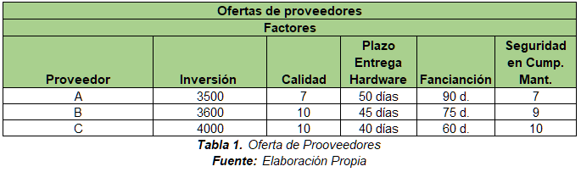

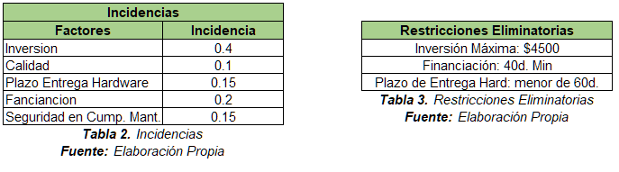

**Figura 16**. Elaboración propia. Incidencias y restricciones eliminatorias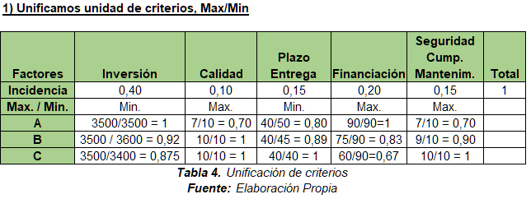

**Figura 17**. Elaboración propia. unidad de criterios

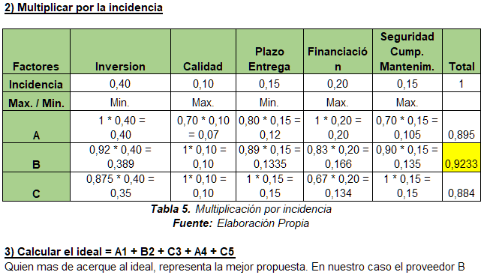

**Figura 18**. Elaboración propia. multiplicación por incidencia

Además de lo mencionado previamente, es pertinente asegurarnos de una correcta capacitación a los usuarios para que el uso del sistema de software sea profesional y seguro. Personal capacitado que sea capaz de solucionar eventos imprevistos de manera sencilla.

### Factibilidad Operativa

Deseamos desarrollar un sistema de software que funcione de manera eficiente, que permita a los usuarios y gerentes del supermercado optimizar las gestiones de información relacionada con ventas, reportes e inventarios, permitiendo almacenar la información en una base de datos donde esté organizada, accesible fácilmente y segura.

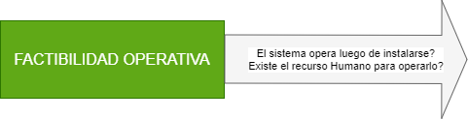

***Figura 19****. Elaboración propia. Factibilidad operativa*

### Factibilidad Económica

Se desarrollará la factibilidad económica del proyecto al evaluar los costos y beneficios.

Si los costos son mayores que los beneficios no hay factibilidad económica y si los costos son menores que los beneficios entonces si hay factibilidad económica.

El supermercado cuenta con las herramientas necesarias para empezar con nuestro sistema software, por lo cual el desarrollo de la propuesta no requiere una inversión inicial.

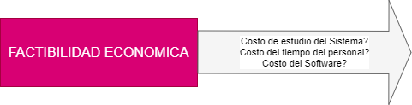

***Figura 20****. Elaboración propia. Factibilidad económica*

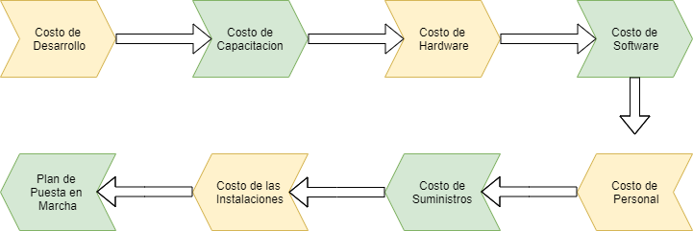

***Figura 21****. Elaboración propia. Factibilidad económica proceso*

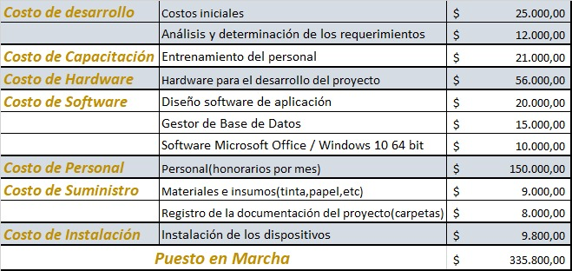

***Figura 22****. Elaboración propia. Costos*

#### Análisis Costo - Beneficio

El siguiente análisis tiene como objetivos fundamental proporcionar un desglose de todos los costos y gastos a incurrir en la realización e implementación del proyecto de software, y a su vez comparar dichos costos previstos con los beneficios encontrados, con la finalidad de establecer si la puesta en marcha y realización de este proyecto es económica y operativamente viable.

**Detalle de Beneficios**

**Beneficios Tangibles**

Los beneficios tangibles aportado por el sistema que proponemos está dado por:

* Incremento de clientes: **$180.000**
* Busqueda mas rapida de los precios de los productos **$32.000**
* Disminución en el tiempo empleado en los procesos **$36.000**
* Reducción en la tasa de error **$20.000**
* Manejo de más transacciones con el nuevo sistema **$20.000**
* Aumento en la velocidad de procesamiento **$30.000**
* Integración de datos: **$30.000**

**Total Beneficios Tangibles: $348.000**

**Beneficios Intangibles**

* Mejor información
* Mejorar el proceso de venta online
* Mejor servicios de venta y facturación
* Empleados y clientes más satisfechos
* Mejores condiciones de trabajo
* Acceso rápido a la información
* Respuesta más rápida a la solicitud del cliente
* Consulta de información más eficiente
* Eliminación de tareas y actividades complicadas
* Aprovechamiento de los recursos tecnológicos avanzados (interactividad del usuario con la computadora por medio del sistema de software)

**Total Beneficios Intangibles:** no lo monetizamos

Beneficios neto = Total de Beneficios / Costo total = $348.000 / $335.800 = **1.03**

De acuerdo con nuestro estudio de factibilidad, el resultado de la división dió superior a 1, en consecuencia el proyecto es rentable.

De este modo, nos permitimos predecir, si se pondrá en marcha el software propuesto para el supermercado “MaMi”, aprovechando los beneficios que ofrece a todos los usuarios involucrados con el mismo, ya sean que interactúan de forma directa con este, como también aquellos que reciben información producida por el software.

Por otra parte, el correcto funcionamiento del software estará definido por la capacidad de los usuarios encargados de realizar tareas a través de dicho programa (se requieren conocimientos básicos de computación).

# Riesgos

## Identificación de los Riesgos

### Riesgos del proyecto

Alteran el calendario o los recursos del proyecto:

* Falta de compromiso y/o motivación por parte de algún integrante del equipo.
* Cambio de especificaciones/requerimientos del proyecto que requiera modificaciones.
* Imprevistos ocurridos al momento de realizar la investigación.
* Subestimar los alcances y tiempos del proyecto.
* Desventaja con la organización que surjan por inconvenientes para coincidir en horarios de reuniones.
* Miembros de equipo que se enfermen.

### Riesgos técnicos

Amenazan la calidad o rendimiento del producto y la planificación temporal del proyecto.

* Pérdida de repositorio Git
* Extravío de las versiones desarrolladas del software.
* Disminución de calidad del desarrollo por falta de conocimiento sobre el lenguaje no probado sobre el que se decidió programar.

### Riesgos del negocio

Afectan a la organización que desarrolla el software.

* Software ofrecido por la competencia.
* Mejor presentación de Pecha Kucha de la competencia.

|  |  |  |  |
| --- | --- | --- | --- |
| **RIESGO** | **TIPO DE RIESGO** | **REPERCUTE EN** | **DESCRIPCIÓN** |
| Falta de compromiso y/o motivación. | De personal | Proyecto | Ausencia de algún miembro en las reuniones |
| Cambio de requerimientos | De requisitos | Proyecto | Cambio de especificaciones que requieran de modificaciones |
| Imprevistos ocurridos | De organización | Proyecto | Evento inesperado que requiera de cambios repentinos |
| Subestimar el proyecto | De estimación | Proyecto | Minimizar el tiempo estipulado y alcances del proyecto |
| Desventaja con la organización | De organización | Proyecto | Inconvenientes para coincidir en horarios de reuniones |
| Enfermedad | De personal | Proyecto | Malestar físico de algún miembro que lo imposibilite a reunirse |
| Demoras de entrega | De organización | Proyecto/Producto | Retraso para realizar las tareas asignadas |
| Pérdida de repositorio | Tecnológicos | Producto | Extravío de las versiones desarrolladas del software |
| Investigar herramienta | De herramientas | Producto | Tiempo perdido en explorar herramienta a utilizar por desconocerla |
| Competencia de productos | De organización | Negocio | Mejor software y/o presentación del producto de la competencia |

***Tabla 7****. Elaboración propia. Identificación de Riesgos*

## Análisis de riesgos

En esta etapa preliminar, el objetivo es compilar una lista completa de las posibles amenazas y riesgos. Es el estudio de las causas de las posibles amenazas y probables eventos no deseados y los daños y consecuencias que éstas puedan producir.

Se tendrá en cuenta la probabilidad de ocurrencia del riesgo y su impacto. Siendo la probabilidad de ocurrencia el nivel de certeza que tenemos de que ocurra un suceso, mientras que el impacto de este suceso será el efecto o consecuencia que tenga el proyecto.

A continuación, presentamos una serie de tablas que clasifican la probabilidad de riesgo *(Figura 23)* y el impacto del riesgo *(Figura 24).*

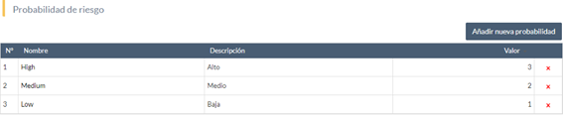

***Figura 23****. Elaboración en ITMPlatform. Probabilidad de Riesgo*

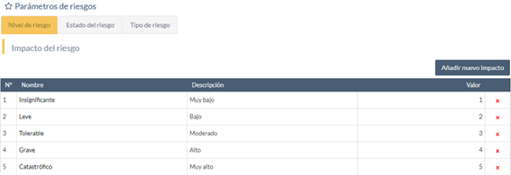

***Figura 24****. Elaboración en ITMPlatform. Impacto del Riesgo*

Los siguientes son los tipos de riesgos (Figura 25) que pueden existir para nuestro proyecto.

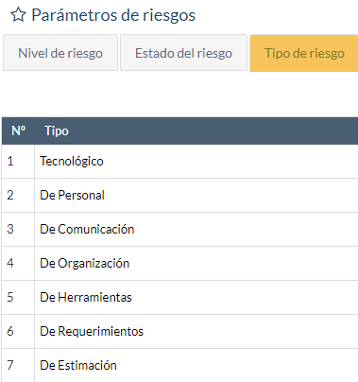

***Figura 25****. Elaboración en ITMPlatform. Tipos de Riesgo*

La siguiente figura (ver Figura 26) lista los estados del riesgo, los cuales pueden ser: Resuelto, No resuelto, En análisis o Monitoreado.

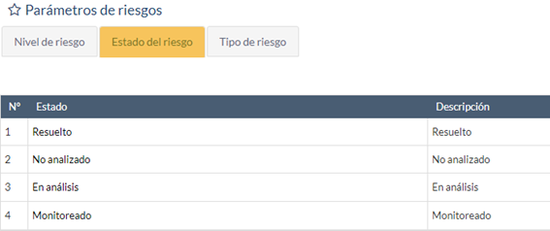

***Figura 26****. Elaboración en ITMPlatform. Estado de Riesgo*

La tabla a continuación (Tabla 8) muestra los riesgos actualmente monitoreados:

|  |  |  |  |  |  |  |
| --- | --- | --- | --- | --- | --- | --- |
| **NOMBRE DEL RIESGO** | **ID DE RIESGO** | **TIPO DE RIESGO** | **GESTOR** | **ESTADO** | **IMPACTO** | **PROBABILIDAD** |
| Enfermedad | R-22731-19090003 | De Personal | Alejandra Ortopan | Monitoreado | Bajo (2) | Baja (1) |
| Falta de motivación | R-22731-19090002 | De Personal | Angeles Cerdosino | Monitoreado | Moderado (3) | Baja (1) |
| Imprevistos ocurridos | R-22731-19090001 | De Organización | Pablo Malbran | Monitoreado | Alto (4) | Alto (3) |
| Subestimar el proyecto | R-22731-19090004 | De Estimación | Macarena Pecha | Monitoreado | Muy alto (5) | Alto (3) |
| Competencia de productos | R-22731-190900045 | De organización | Gabriel Pasqualetti | Monitoreado | Alto(4) | Medio(2) |

***Tabla 8****. Elaboración propia. Análisis de Riesgos*

## Planificación del riesgo con un plan de contingencia

El equipo de proyectos convertirá en tareas las ideas que fueron identificadas para reducir o eliminar las probabilidades de riesgo.

Se realizará utilizando el plan de mitigación de riesgos, el cual son las estrategias que tratan de reducir la probabilidad de ocurrencia del riesgo (de evitación) o reducir el impacto que pueda causar (de minimización). La probabilidad de ocurrencia del riesgo y su impacto, según lo investigado, se deben identificar calcular en una fase temprana a fin de evitar el daño previsto en el proyecto.

También, se realiza el plan de contingencia, una contingencia es una situación de probable ocurrencia. La planificación de contingencia es el proceso preparatorio de la identificación y planificación para estas situaciones.

Es probable que un Plan de contingencia nunca tenga que ser activado, sin embargo, si la previsible situación se plantea, el plan servirá de base para una acción rápida y apropiada. Son respuestas estratégicas que se utilizan, solamente, si el riesgo ocurre.

|  |  |  |  |
| --- | --- | --- | --- |
| **Nombre del riesgo** | **Tipo de riesgo** | **Plan de mitigación** | **Plan de contingencia** |
| Enfermedad | De Personal | En tiempos de pandemia, se ha decidido trabajar remotamente la mayoría de las veces para evitar el contacto y posible contagio de covid-19. Solo cuando es de suma importancia recurrimos a las reuniones presenciales | En caso de que algún miembro se enferme y no pueda asistir o realizar sus tareas de forma remota, se realiza un cambio de asignaciones de tareas para que los demás miembros puedan realizar las actividades pendientes. Se trata de acompañar a distancia al miembro que posee el malestar, animando a que se recupere pronto para retomar sus actividades sin hacerlo preocupar por el proyecto. |
| Falta de motivación | De Personal | Para reducir lo mayor posible la probabilidad de ocurrencia o el impacto que este riesgo genera:  -Se ha decidido trabajar contando con pequeños y seguidos intervalos de distracción y dispersión. Para ello, disponemos de dos camas en una de las habitaciones del lugar de reunión, las cuales son utilizadas en los tiempos de break para recostarse y descansar. Y también contamos con una play y una mesa de ping pong para relajar la mente con otra actividad.  Se suele colocar música de fondo para hacer más ameno el ambiente, cuyos géneros musicales corresponden a cada uno de los gustos de los miembros del equipo.  -Se realizan reuniones los fines de semana por las tardes, en el horario de dispersión nos juntamos con refrigerios y bebidas para charlar charlar sobre el proyecto. | En caso de que no se tenga éxito con el plan de mitigación,  -Se considerará reducir las horas de trabajo para el miembro que no se encuentre motivado o que se encuentre con estrés por realizar alguna otra actividad, con el fin de que obtenga más tiempo para descansar o resolver sus otras ocupaciones.  -Es importante el acompañamiento grupal en ese momento, por lo tanto se le dará la posibilidad de asistir a las reuniones para que pueda compartir un buen momento de refrigerios, sin presionarlo con la realización de las tareas del proyecto. |
| Imprevistos ocurridos | De Organización | Se utiliza la herramienta de scrum (Trello) y el grupo generado en Whatsapp para comunicar la información relativa a cualquier imprevisto que se presente. | -Se convoca a una reunión de emergencia al equipo para definir los pasos a seguir dependiendo del imprevisto.  -Se generan tareas con responsables asignados para abordar la problemática  Pasos a Seguir:  1- Anotar cada día los imprevistos que surgen y el tiempo que se les dedica.  2- Analizar qué se podría hacer en el futuro para que no vuelva a suceder.  3- Planificarlos sistematizando las soluciones |
| Subestimar el proyecto | De Estimación | -Se realiza un calendario con las fechas de reunión junto con las actividades a realizar para mayor organización. Este calendario ha sido compartido y todos los miembros del equipo lo visualizamos en nuestros celulares.  -Se crea un sistema de alertas que todos los días permitan re estimar las tareas asignadas | Tanto imprevistos ocurridos, como enfermedad y falta de organización hacen que este riesgo sea uno de los más importantes a monitorear.  -Se reevalúa la disponibilidad de cada miembro y se aprovechará cada intervalo de tiempo libre para adelantar tareas.  -Se conversa con el cliente para estirar los plazos de entrega del producto |
| Competencia de productos | De organización | -Se estudia el contexto socioeconómico que afecta a la industria.  -Se controla el desarrollo y el crecimiento de la empresa que ofrece dichos productos sustitutos: Evaluando sus precios, su plan de marketing, la respuesta de los consumidores, etc.  -Se vigilan los avances tecnológicos para contar con la suficiente capacidad de reacción y así contrarrestar el impacto de los productos sustitutos.  -Se intenta aportar un valor añadido al de nuestra organización | -Se acortarán tiempos de entrega para satisfacer las necesidades de nuestros clientes de manera más veloz  -Se contratará más personal que aporte valor agregado al equipo de trabajo  -Se contratará personal calificado para consultorías  -Se implementará un plan de fidelización del cliente y se adoptarán estrategias que levanten barreras para los productos sustitutos desarrollando las idóneas estrategias comerciales. |

***Tabla 8****. Elaboración propia. Planificación de Riesgos*

## Monitorización de riesgos

Se evalúan los indicadores de riesgo, los cuales son elementos cuyos valores se calculan con base en datos históricos. De esta manera, representan los factores de riesgo a los cuales se expone un proyecto. Esto facilita los monitoreos y ayuda a mitigar los impactos de posibles amenazas. Además, ayuda a reducir la probabilidad de ocurrencia y verificar si los impactos de un riesgo han cambiado o no.

# Diagrama de clases

La siguiente Figura (Figura 27), representa el diagrama de clases del dominio del sistema, el cual muestra un conjunto de clases y sus relaciones permitiendo modelar la vista de diseño de la propuesta.

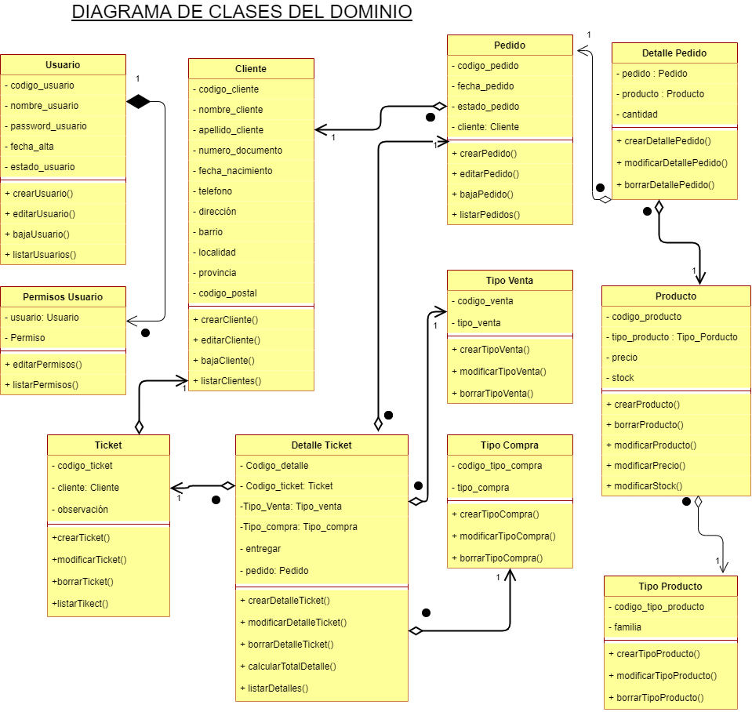

***Figura 27****. Elaboración propia en draw.io. Diagrama de clases del dominio*

# Conclusión

Como equipo, en el desarrollo de nuestra propuesta, logramos una planificación y estimación del proyecto con la Metodología SCRUM con su correspondiente explicación de su utilización y gestión de las ceremonias con enfoque ágil en esta segunda entrega. Luego, confeccionamos y gestionamos las User Stories con criterios de aceptación, que nos guiarán en el desarrollo del sistema.

Por otro lado, desarrollamos un estudio de factibilidad para la justificación del negocio, en conjunto con la gestión de riesgo con sus categorías y etapas, para que facilite enfrentar los problemas y asegurarnos que éstos no nos conduzcan a un presupuesto inaceptable o retrasos en el calendario. Por último, plasmamos un diagrama de clases del dominio que nos permite visualizar la relación de las clases del que está compuesto el sistema.

El proyecto nos enseñó a conocer la visión de nuestra solución para el subsistema de ventas del Supermercado “MaMi” que nos hace más competitivos a la hora de implementar nuestro sistema de software, nos permitió profundizar en la necesidad de lo que requiere el cliente para implementar nuestro software adecuadamente y así poder continuar con la eficiencia del mismo.

# 

# Glosario

**-****E-commerce:** El comercio electrónico —también conocido como e-commerce​, comercio por Internet o comercio en línea— consiste en la compra y venta de productos o de servicios a través de internet, tales como redes sociales y otras páginas web.

**-****Base de Datos:** Una base de datos es un conjunto de datos pertenecientes a un mismo contexto y almacenados sistemáticamente para su posterior uso. En este sentido; una biblioteca puede considerarse una base de datos compuesta en su mayoría por documentos y textos impresos en papel e indexados para su consulta.

**-****Ticket:** Documento que se entrega a la persona interesada en el que se garantiza que esta ha realizado una entrega o pago por una compra o por un servicio, o que cumple cierto requisito o tiene cierto derecho sobre algo.

**-****Stock:** Conjunto de mercancías o productos que se tienen almacenados en espera de su venta o comercialización.

**-****Sistema de Información:** Un sistema de información (SI) es un conjunto de elementos orientados al tratamiento y administración de datos e información, generados y organizados para cubrir una necesidad o un objetivo. Las actividades básicas de un sistema de información son tres: entrada, procesamiento y salida de información.

**-****FODA:** El análisis FODA (Fortalezas, Oportunidades, Debilidades, Amenazas), también conocido como análisis DAFO, es una herramienta de estudio de la situación de una empresa, institución, proyecto o persona, analizando sus características internas y su situación externa en una matriz cuadrada. Proviene de las siglas en inglés SWOT.

**-****API:** Una API es un conjunto de funciones y procedimientos que cumplen una o muchas funciones con el fin de ser utilizadas por otro software. Las siglas API vienen del inglés Application Programming Interface. En español sería Interfaz de Programación de Aplicaciones.

**-****ABM:**

A: Alta (ingreso) de registros en una tabla.

B: Baja (eliminación) de registros en una tabla.

M: Modificación de registros en una tabla.

Registros (son los renglones de una tabla).

Campos (son las columnas de las tablas).

**-****Módulo:** En programación, un módulo es una porción de un programa de ordenador. De las varias tareas que debe realizar un programa para cumplir con su función u objetivos, un módulo realizará, comúnmente, una de dichas tareas (o varias, en algún caso).

**-****Cursograma:** Es una representación gráfica, con la que logramos de forma sistemática y secuencial, documentar las actividades que realiza una o más personas al trabajar en manufactura o con clientes.

**-Canales de ventas:** Los canales de ventas son los medios seleccionados por la empresa para llevar los productos al consumidor ideal, de manera eficiente y con el menor gasto posible.

**-User Story (US):** Una historia de usuario es una representación de un requisito escrito en una o dos frases utilizando el lenguaje común del usuario. Las historias de usuario son utilizadas en las metodologías de desarrollo ágiles para la especificación de requisitos.

**-Informe de Factibilidad:** Un estudio de factibilidad es el que hace una empresa para determinar la posibilidad de poder desarrollar un negocio o un proyecto que espera implementar.

**-Diagrama de dominio:** Un modelo de dominio en la resolución de problemas e ingeniería de software, es un modelo conceptual de todos los temas relacionados con un problema específico. En él se describen las distintas entidades, sus atributos, papeles y relaciones, además de las restricciones que rigen el dominio del problema. NO se agregaran métodos, o solo se agregaran los principales.

**- Planning Poker:** Planning Poker es una técnica para calcular una estimación basada en el consenso, en su mayoría utilizada para estimar el esfuerzo o el tamaño relativo de las tareas de desarrollo de software.

**-** **Criterios de aceptación(CA):**Los criterios de aceptación se definen como

“las condiciones que un producto de software” que debe satisfacer para ser aceptado

por un usuario o cliente.

**-** **SCRUM:** es un marco de trabajo para desarrollo ágil de software que se ha expandido a otras industrias.

**- Interfaz:** Una interfaz se utiliza en informática para nombrar a la conexión funcional entre dos sistemas, programas, dispositivos o componentes de cualquier tipo, que proporciona una comunicación de distintos niveles, permitiendo el intercambio de información.

**-** **Feedback:** Es una palabra del inglés que significa retroalimentación, es un mecanismo por el cual una cierta proporción de la salida de un sistema se redirige a la entrada, con señales de controlar su comportamiento.

**-** **Capacity planning:** La planificación de la capacidad es el proceso de determinar la capacidad de producción que necesita una organización para satisfacer las demandas cambiantes de sus productos.

**-** **PHP/JAVA/HTML/CSS:**Son un lenguaje de programación de uso general que se adapta especialmente especialmente al desarrollo WEB

**-SQL SERVER:** Microsoft SQL Server es un sistema de gestión de base de datos relacional, es utilizado para manipular y recuperar datos, crear tablas y definir relaciones entre ellas.

**-** **Pecha Kucha:** Es un formato de presentación en el cual se expone una presentación de manera sencilla e informal mediante 20 diapositivas mostradas durante 20 segundos cada una. Originalmente creado como un punto de encuentro para jóvenes emprendedores donde pudiesen mostrar sus presentaciones en público e intercambiar opiniones. Desde entonces, el formato se ha extendido de manera viral a otras ciudades alrededor del mundo**.**

**- Repositorio Git:** Un repositorio o “repo” es un directorio donde se almacenan los archivos de tu proyecto. Puede estar ubicado en el almacenamiento de GitHub o en un repositorio local en tu computadora. Se puede almacenar archivos de código, imágenes, audios o todo lo relacionado con el proyecto en el repositorio.

# Bibliografía

* Pungitore, José Luis. (2007). Sistemas Administrativos y control interno.
* Mendicoa, Gloria. (2003). Sobre tesis y tesinas. Editorial Espacio, Buenos Aires
* Kendall, K y Kendall, J. (2005) Análisis y diseño de sistemas. Sexta edición. México. Editorial Pearson.
* Sommerville, I (2011). “Ingeniería de software Novena edición” México. Editorial Pearson.
* Ken Schwaber y Jeff Sutherland (2017) “La Guía de Scrum”. Ed.Scrum.org